四 川 师 范 大 学
本科毕业设计（论文）

面向自然语言的UI组件图像生成系统设计与开发

学生姓名 | 雷学玉
院系名称 | 计算机科学学院
专业名称 | 软件工程
班 级 | 2021 级 4 班
学 号 | 2021110415
指导教师 | 廖雪花
完成时间 | 2025 年 4 月 28 日

学位论文原创性声明

本人郑重声明：所呈交的学位论文是本人在导师指导下进行研究工作所取得的成果。除文中已经注明引用的内容外，本论文不含任何其他个人或集体已经发表或撰写过的作品或成果。对本文的研究做出重要贡献的个人和集体，均已在文中以明确方式标明。本声明的法律结果由本人承担。

论文作者签名： 签字日期： 年 月 日

学位论文版权使用授权书

本人完全了解并同意学校有关保留、使用学位论文的规定，即：学校有权保留并向国家有关部门或机关送交论文的印刷版及电子版，允许论文被查阅和借阅，可以采用影印、缩印或扫描等复制手段保存、汇编学位论文。同意学校可以用不同方式在不同媒体上发表、传播学位论文的全部或部分内容，可以将公开的学位论文或解密后的学位论文作为资料在图书馆、资料室等场所或在有关网络上供阅读、浏览。
（保密的学位论文在解密后适用本授权书）

论文作者签名： 导师签名：

签字日期： 年 月 日 签字日期： 年 月 日

面向自然语言的UI组件图像生成系统设计与开发

学生姓名 雷学玉 指导教师 廖雪花

摘要：随着人工智能与自然语言处理技术的迅速发展，传统的用户界面设计在效率和普适性方面逐渐无法满足现代开发需求，尤其是在快速原型设计和低代码应用逐渐兴起的背景下，迫切需要一种更智能、便捷的UI设计方案。
本文设计并开发实现了一套基于Spring Boot的自然语言UI组件图像生成系统，该系统支持用户通过自然语言描述所需UI组件的类型、风格与布局，并自动生成对应的UI组件图像，旨在简化UI设计流程，提高开发效率，并扩展非程序员在界面原型设计中的参与度。
系统整体架构采用前后端分离技术，确保了高效性与可扩展性。前端采用Vue框架构建交互界面，实现了组件化开发与响应式设计，后端基于Spring Boot搭建服务框架，并利用MyBatis-Plus实现高效的数据访问，确保系统能够处理大规模数据操作，数据库采用MySQL关系型数据库进行管理与设计，针对系统运行所需的数据实体进行了全面分析，设计了符合实际需求的数据库结构和优化策略。系统实现了用户管理、角色管理、菜单管理、操作日志等基础功能模块，构建了健全的权限控制与日志记录机制。同时，系统还集成了表单构建、图像生成、思维导图生成等功能，用户可以通过自然语言输入，快速生成符合需求的UI组件图像或思维导图，从而极大提高设计效率。理论分析与实验结果表明，系统能够准确解析用户输入，生成符合预期的UI组件图像，展示了较高的自动化程度和实用价值。

关键词：图像生成；UI组件；Spring Boot；Vue；MySQL

Design and Development of UI Component Image Generation System Oriented to Natural Language
Abstract:With the rapid development of artificial intelligence and natural language processing technology, traditional user interface design is gradually unable to meet the needs of modern development in terms of efficiency and universality. Especially with the rise of rapid prototyping and low-code applications, there is an urgent need for a more intelligent and convenient UI design scheme.
This paper designs and implements a natural language UI component image generation system based on Spring Boot. The system supports users to describe the type, style and layout of UI components they need through natural language, and automatically generates the corresponding UI component images, aiming to simplify the UI design process and improve development efficiency. And extend the participation of non-programmers in interface prototyping.
The overall architecture of the system adopts front-end and back-end separation technology to ensure high efficiency and scalability. The front-end uses Vue framework to build the interactive interface to achieve component development and responsive design. The back-end builds a service framework based on Spring Boot, and uses MyBatis-Plus to achieve efficient data access to ensure that the system can handle large-scale data operations. The data entities needed for system operation are analyzed comprehensively, and the database structure and optimization strategy are designed to meet the actual needs. The system implements user management, role management, menu management, operation log and other basic function modules, and constructs a sound authority control and log recording mechanism. At the same time, the system also integrates form construction, image generation, mind map generation and other functions. Users can quickly generate UI component images or mind maps that meet their needs through natural language input, which greatly improves the design efficiency. Theoretical analysis and experimental results show that the system can accurately parse user input and generate UI component images that meet expectations, demonstrating a high degree of automation and practical value.

Keywords: Image Generation; UI Component; Spring Boot; Vue; MySQL

目 录
第1章 绪 论 1
1.1研究目的和意义 1
1.2国内外发展（应用）现状 1
1.3论文所做工作及思路 3
1.4论文章节安排 3
第2章 预备知识及原理说明 4
2.1 Vue技术 4
2.2 MySQL数据库 4
2.3 MAVEN 4
2.4 MyBatis框架 5
2.5 Spring Boot框架 5
2.6本章小结 6
第3章 系统分析 7
3.1可行性研究 7
3.1.1经济可行性 7
3.1.2技术可行性 7
3.1.3操作可行性 7
3.2需求分析 7
3.2.1功能性需求 7
3.2.2非功能性需求 10
3.2.3设计需求 10
3.3系统流程分析 11
3.3.1系统开发流程 11
3.3.2系统操作流程 11
3.4系统用例分析 12
3.4.1超级管理员用例 12
3.4.2普通角色用例 12
3.4.3测试员用例 13
3.5本章小结 14
第4章 系统设计 15
4.1系统设计概述 15
4.2系统结构设计 15
4.3系统数据库设计 16
4.3.1项目分析 16
4.3.2实体定义 16
4.3.3设计数据库表 20
4.4本章小结 24
第5章 系统实现 25
5.1登录 25
5.2系统管理模块 25
5.2.1用户管理 25
5.2.2角色管理 26
5.2.3菜单管理 27
5.2.4岗位管理 28
5.2.5审计日志 29
5.3基础设施 30
5.3.1表单构建 30
5.3.2错误日志 31
5.3.3配置管理 32
5.4交流模型 33
5.4.1图像生成 33
5.4.2思维导图 34
5.5个人中心 35
5.6本章小结 36
第6章 系统测试与运行 37
6.1系统测试流程 37
6.2系统测试方法 37
6.3本章小结 39
第7章 结论与展望 40
致 谢 41
参考文献 42

第1章 绪 论

1.1研究目的和意义
大约50%的开发资源被投入到UI开发任务之中^{[1]}，在移动应用里，UI起着关键作用，它是人机交互当中极为关键的核心媒介，其设计质量对于应用程序的可用性以及用户体验有着直接的决定性作用。优质的用户界面设计可以有效提高用户对于体验的满意程度^{[2]}，清晰简洁的布局、易于理解的导航结构以及令人愉悦的视觉效果可以帮助用户更加便利地完成任务，同时提高用户对应用的信任感。相反，一个混乱、难以理解的界面可能会导致用户流失和负面口碑的产生，UI对于一个App可持续发展和成功至关重要^{[3]}，移动应用程序UI开发包括两个重要任务，分别是UI设计和UI实现^{[2]}，整个过程需要大量手动操作，流程繁杂且资源消耗较高，严重影响开发效率与成本。
近些年来，自然语言处理技术实现了突破性的进展，这为智能化UI设计开拓出了全新的研究方向，生成式图像模型不断发展，使得从文本生成图像的技术有了关键的突破，例如DALL·E和Stable Diffusion等模型的出现。这些技术上的进步，为直接依据自然语言描述来生成UI组件图像奠定了理论以及技术方面的基础。
当下市场之中对于有高效性能同时操作又较为简便的UI设计工具的需求不断增长，一个可依据语言描述快速生成UI组件的工具可以有效地降低设计的门槛，缩短开发的周期。这样的技术突破可服务于软件开发领域，还可扩展到教育培训、人机交互以及界面优化等多个应用场景。
基于此，本文设计并且开发了一个针对自然语言的UI组件图像生成系统，用户可借助文本输入的方式来描述所需要的UI组件样式，系统会自动生成相应的可视化图像。系统打破传统UI设计流程中设计人员和开发人员之间存在的沟通障碍，迅速将设计人员的创意描述转化为可视化的UI组件图像，提升UI设计的效率以及质量，降低设计成本，该系统利用Vue、Spring Boot、MySQL等技术栈，帮助前端开发人员更高效地生成所需的UI界面组件，大幅度提高设计和开发的效率。借助该系统，用户可以用更为直观的方式表达其设计需求，并获得与之相匹配的UI设计成果。
通过本文的研究，有希望促进自然语言处理与界面生成技术在软件工程领域的融合，为实现“语言即界面”的设计理念提供坚实的实践基础以及技术支持，同时也为UI设计智能化的发展趋势提供有现实指导意义的探索样本。

1.2国内外发展（应用）现状
在国内，UI设计的研究主要集中在提高设计效率、改善用户体验和优化设计流程等方面。2020年起，研究人员开始探索将生成式语言模型（GLM）应用于图像生成领域^{[4]}。GLM把文本转变成图像生成所需的语义信息，从而实现更加灵活和多样化的图像生成^{[5]}。例如，GLM模型可以将描述性文本“一个黄色的小猫坐在草地上”转化为提示词“cat”、“lying”、“grass”，然后将这些提示词输入Vision Transformer模型中生成对应的图像^{[5]}。
随着生成模型和扩散模型（DM）^{[6]}技术的融合，2024年研究表明GLM与DM的结合可切实弥补单一模型在图像生成方面的局限性，凭借更精细的生成过程提高图像质量。尽管这种融合带来显著的效果，但也面临着模型融合复杂性以及计算成本增加等挑战，然而GLM与DM的结合无疑为未来图像生成领域的发展提供了新的研究思路和方法^{[6]}。
国内已有的生成对抗网络（GANs）技术在艺术图像生成和场景生成方面取得了一定的进展，但对于UI组件的精准生成和结构化设计关注较少^{[7]}，国内的UI设计工具，如Vant、墨刀等，虽提供了标准化的设计模式和组件库，但这些工具依旧依赖人工操作与模板填充，无法根据自然语言需求生成定制化的UI组件图像，这表明国内在自然语言驱动UI组件生成的技术需求尚未得到充分满足，且缺乏成熟的解决方案。
在国外，生成式语言模型和图像生成技术，如DALL·E和Stable Diffusion等，已经在图像生成领域得到了较为广泛的运用。2021年，OpenAI发布的DALL·E模型通过将文本描述转化为视觉图像，开创了基于自然语言生成图像的研究方向。
2022年，Adefris等人^{[8]}研发了一个自动代码生成系统，此系统融合了计算机视觉以及深度学习的前沿技术，其目的在于把草图线框转化成UI框架代码，该系统主要是由两个部分构成的：组件识别和代码生成，组件识别会从草图UI图像里提取视觉特征及其空间布局。代码生成器依据来自检测模型的信息创建出等价的UI框架代码。当下已经存在一些工具比如Export Kit3，它们可支持把Photoshop、Illustrator、XD等设计软件所生成的文件内容自动转变为可用于前端开发的代码，达成了设计成果朝着移动端界面快速落地的转化进程。
随着生成对抗网络和扩散模型的发展，越来越多的研究开始结合这类技术用于UI设计。生成对抗网络于艺术创作以及图像合成领域已展现出显著成效，其中深度卷积生成对抗网络（DCGAN）和渐进式生成对抗网络（PGGAN）^{[9]}等这类变体的表现颇为突出，不过此项技术在用户界面设计领域所开展的应用研究目前依旧处在探索的起始阶段。扩散模型则通过模拟像素之间的扩散过程，在图像生成中表现出了更高的图像质量和细节处理能力，这些技术的结合为生成精准并且有结构化的UI组件图像提供了可能性，在UI设计领域，国外已经出现了一些基于自然语言描述的智能化设计工具，Adobe和Figma等设计平台推出了支持AI辅助设计的功能，部分是依靠语言输入、模板推荐等方式让设计过程变得更加简便。
总体来看，当前国内外在自然语言生成UI图像的研究基础上已取得一定进展，但仍存在诸多挑战，比如语义理解的准确性不够高、生成图像与预期存在较大偏差、缺乏通用化模型等，怎样更高效地融合自然语言理解与UI图像生成技术，依旧是当前该领域需要解决的关键问题。

1.3论文所做工作及思路
本文设计并实现了一个基于Spring Boot的针对自然语言的UI组件图像生成系统，系统具备用户管理、角色管理、菜单管理、操作日志、登录日志、图像生成以及思维导图生成等多个功能模块，前端采用Vue框架来搭建交互界面，实现组件化开发以及响应式设计，后端运用Spring Boot框架搭建服务架构，通过集成MyBatis-Plus组件提升数据持久层操作的效率。通过上述技术的整合，实现了前后端分离架构，在系统开发完成后，本文还对各模块功能进行了黑盒测试，以确保系统功能符合预期。本系统的开发过程初步验证了自然语言驱动生成UI组件图像技术的可行性，对于框架集成、代码逻辑梳理以及后端接口开发等挑战，我将学习优秀项目实现思路，不断积累经验，主动找导师和同学获取指导建议，逐步完善系统功能，提升整体开发能力。

1.4论文章节安排
论文共分7章。
第1章着重讲述了研究背景与意义，明确研究目标以及技术路线，指出项目实施过程中可能遭遇的关键问题和技术挑战。
第2章介绍系统开发进程中所依赖的核心技术，包括前端框架Vue、用于后端服务构建的Spring Boot以及在数据存储与管理方面使用的MySQL数据库等内容。
第3章以系统的整体功能为切入点，开展了需求分析，还对系统的开发流程以及各类用例展开了探讨，为后续模块的设计与实现奠定了基础。
第4章采用分层架构设计，通过E-R图和接口规范明确系统框架，借助模块划分以及数据模型构建等方式，明确了系统的整体技术框架。
第5章阐述各模块的实现细节，包括核心算法、代码架构及界面交互设计，还完整呈现了页面样式。
第6章属于系统测试部分，通过黑盒测试验证功能准确性，分析测试覆盖率与缺陷修复情况，在测试过程中发现问题并及时解决。
第7章对本文所取得的研究成果以及积累的开发经验展开了系统的梳理工作，依据当前研究存在的局限性，提出了后续进行改进的方向以及技术演进的路径。

第2章 预备知识及原理说明

2.1 Vue技术
Vue提供了直观的语法结构以及完善的开发文档，使得前端开发更有效，其核心优势之一是双向数据绑定机制，它能够自动监听数据变化，并实时更新视图，从而避免繁琐的DOM操作，提升界面响应性能，Vue支持强大的组件化开发模式，有助于代码复用与项目结构维护，还依靠内置的路由系统简化了组件间的数据通信和页面跳转逻辑。
Vue基于MVVM^{[10]}架构模式，它实现了数据逻辑层与视图展示层的有效分离，数据模型Model负责处理业务数据，视图层View主要关注用户界面的呈现，视图模型ViewModel则通过双向数据绑定机制来协调这两者之间的交互^{[11]}，实现真正的响应式开发。
Vue生态里提供了丰富的配套组件库，包含表单、按钮、弹窗等多种常用UI元素，大幅度提高了页面开发效率，并提升了系统界面的美观性与一致^{[12]}，Element-UI的应用让系统在开发过程中可快速构建出功能完整、风格统一的前端页面。

2.2 MySQL数据库
MySQL作为开源的关系型数据库管理系统，它与当前主流编程语言紧密相连^{[13]}，凭借其体积小、性能高、可靠性强以及使用便利等特性，在Web应用开发中得到广泛应用，MySQL遵循结构化查询语言（SQL）标准，支持多种数据类型、事务处理、存储过程以及触发器等功能，适用于构建从中小型到大型的动态数据库系统。
在本系统中，MySQL主要用于存储用户输入的自然语言描述、解析后的UI组件信息、图像生成记录以及用户操作日志等数据内容，通过合理设计数据库表结构及其关联关系，保证系统数据的完整性与一致性，并且为后续的数据调用和展示提供了稳定支撑，
结合MyBatis-Plus框架，该系统实现了对MySQL数据的高效访问与管理，在开发过程中，对数据库进行了规范化设计，避免了数据冗余，提高了查询效率，MySQL作为系统中的核心数据支撑平台，为前后端数据交互和功能实现奠定了坚实基础。

2.3 MAVEN
Maven作为一款用于自动化构建以及依赖管理的工具，在Java项目构建进程里有着广泛应用，能更高效地开展项目管理、引入依赖、进行打包部署等工作。
Maven的核心优势体现在其拥有强大的依赖管理功能，该功能可自动处理依赖之间的传递关系，避免了手动配置所引发的冗余以及版本冲突问题，Maven依靠对项目生命周期中的清理、编译、测试、打包以及部署等各个环节实施统筹管理，使得项目开发流程实现了标准化，提升了开发过程的一致性和系统后期维护的便利性，确保项目各阶段工作有序推进并达成预期目标。
在本系统开发进程中，Maven发挥着核心的依赖管理作用，涉及的依赖包括Spring Boot框架、MyBatis-Plus持久层组件、数据库连接驱动以及前后端通信所需要的相关库文件，借助Maven的统一管理，系统的构建过程变得更为简洁、高效，同时也利于后期的版本升级以及功能拓展。

2.4 MyBatis框架
MyBatis是一款优秀的持久层框架，用于简化Java应用程序中对数据库的访问操作，它把SQL语句通过XML或者注解的形式来配置^{[14]}，使开发者能够更灵活地编写SQL。MyBatis在灵活性以及执行控制方面优势明显，特别适合需要进行精细SQL优化和业务逻辑复杂的情况。
本系统采用了MyBatis的升级版本MyBatis-Plus框架，该框架简化了数据库操作的实现流程^{[15]}，提供CRUD方法、分页插件、代码生成器等功能^{[16]}，有效减少了样板代码的编写量，加快了开发进度，将其与Spring Boot框架集成，能让数据访问逻辑更清晰，系统结构更稳定。
凭借MyBatis-Plus，系统可实现对UI组件数据、用户输入记录以及生成结果等关键信息的有效持久化管理，为前后端的数据交互提供了稳固的支持。

2.5 Spring Boot框架
Spring Boot是基于Spring框架的快速开发框架^{[16]}，旨在简化企业级Java应用的开发与部署流程，此框架采用“约定优于配置”的设计理念，内部设置了诸多默认配置，借助这些默认配置^{[17]}，开发者可以在近乎零配置的条件下迅速搭建可独立运行的Spring应用。
Spring Boot内嵌了Spring框架的核心组件与功能特性^{[18]}，借助自动配置机制自动加载所需的组件，开发效率得到了极大提升，其内嵌的服务器使得项目无需额外部署，即可直接运行，方便开发调试与部署上线。
Spring Boot框架于后端架构里承担着核心的角色，主要负责封装和执行业务逻辑实现、HTTP请求处理、RESTful接口开发以及数据持久化等关键功能，借助MyBatis-Plus实现对MySQL数据库的操作，搭配Restful风格的接口设计，达成了前后端的高效通信，Spring Boot良好兼容性与可扩展性也为系统后续的功能拓展以及部署奠定了坚实基础。
采用Spring Boot后，既保证了模块清晰、结构规范，又缩短了开发周期，提升了代码的可维护性和运行效率。

2.6本章小结
在本章中介绍了本系统开发期间所涉及到的关键技术以及基础框架，包括前端开发所采用的Vue框架，数据库管理系统MySQL，构建工具Maven，以及后端开发运用的MyBatis和Spring Boot框架，经过对这些技术的基本原理及其特点的剖析，为系统的整体设计以及功能实现奠定了较为坚实的理论基础。下一章会围绕系统的需求分析以及功能设计展开，阐释系统的整体架构以及模块划分。

第3章 系统分析

3.1可行性研究

3.1.1经济可行性
本系统基于开源技术栈搭建开发环境，各组件都设有标准化的配置接口，IDEA经学生认证后可免费使用，可满足系统开发的需求，系统运行对硬件配置的要求不高，普通计算机就能完成相关部署与测试工作，无需额外购置高成本的软硬件设施。

3.1.2技术可行性
系统采用前后端分离架构，前端选用Vue框架作为核心技术，主要实现页面交互逻辑和组件渲染功能。后端开发采用Spring Boot框架搭建服务体系^{[19]}，结合MyBatis-Plus技术，实现了数据库的高效操作以及业务逻辑的稳健处理。近些年来，自然语言处理技术取得了突破性进展，生成式人工智能技术也在持续迭代升级，这些技术的发展为基于自然语言描述实现UI组件图像生成提供了坚实的理论支撑与技术保障。

3.1.3操作可行性
系统在用户操作层面进行了充分的交互优化，前端界面借助Vue框架进行开发，采用简约且美观的设计风格，整合丰富的提示和引导功能，有效提升了人机交互的友好性。经过实际测试证实，无论是专业开发人员，还是没有技术背景的普通用户，都可快速掌握系统的基础操作方法，后端架构运用模块化设计理念，搭建了一个完整体系，涵盖用户管理、角色权限、菜单配置、操作日志等核心功能模块，各个子系统遵循统一的操作规范与交互逻辑，界面设计简洁明了，大幅度降低了系统维护成本，又提升了管理效率，在系统部署、使用以及后期管理的各个环节，都有良好的可操作性。

3.2需求分析

3.2.1功能性需求
本系统主要包括三类使用角色：超级管理员、普通用户以及测试人员。系统功能模块划分为首页、系统管理、基础设施、交流模型与控制台五大部分。主要功能描述如下。
1. 首页
（1）展示项目数、待办数、访问量等统计数据。
（2）及时刷新各项数据。
2. 用户管理
（1）搜索筛选：可以根据用户名称、手机号码、状态等条件进行组合查询用户。
（2）数据展示：以表格形式展示用户编号、手机号码、状态等关键信息。
（3）导入导出：支持数据的批量操作，包括导入和导出功能。
（4）用户操作：可新增、删除用户，修改用户的名称、岗位、状态等信息。
（5）重置密码：允许修改对应用户密码。
3. 角色管理
（1）搜索筛选：按角色名称、标识、状态、创建时间等条件组合查询。
（2）数据展示：以表格呈现角色编号、名称等关键信息。
（3）数据导出：支持批量导出角色数据。
4. 菜单管理
（1）搜索筛选：可按菜单名称、状态等条件组合查询。
（2）数据展示：以表格形式呈现菜单名称、权限标识等信息。
（3）菜单操作：支持新增、修改、删除菜单，切换状态。
（4）功能操作：支持菜单层级展开、折叠和刷新菜单缓存等功能。
5. 岗位管理
（1）搜索筛选：按岗位名称、岗位编码以及状态等条件查询。
（2）数据展示：包括岗位编号、名称、状态以及创建时间等信息。
（3）数据导出：可支持岗位数据进行批量导出。
（4）岗位操作：支持新增、修改、删除岗位信息。
6. 操作日志
（1）搜索筛选：按操作人员、操作名称、业务编号等条件组合查询日志信息。
（2）数据展示：以表格形式呈现日志编号、操作内容、操作IP等信息。
（3）日志查看：支持查看历史操作日志，可系统审计以及问题排查。
7. 登录日志
（1）搜索筛选：支持根据用户名称、登录地址、日期组合查询登录日志内容。
（2）数据展示：以表格的形式来呈现日志编号、操作类型等各类信息。
（3）操作管理：可查看详情、导出日志，用于存档及排查异常登录。
8. 表单构建
（1）组件管理：可拖拽基础组件到设计区，进行表单搭建。
（2）属性配置：能设置表单名称、标签位置、尺寸等属性，调整标签细节。
（3）生成预览：支持生成JSON、Options、组件代码，可预览表单效果。
9. 错误日志
（1）搜索筛选：可按用户编号、类型等多条件组合查询。
（2）数据展示：表格呈现编号、用户等错误相关信息。
（3）操作管理：可查看详情、导出日志，标记处理状态。
10. 配置管理
（1）搜索筛选：可按参数名等条件查询，允许重置条件信息。
（2）数据展示：表格呈现参数相关信息。
（3）操作功能：能新增、编辑、删除配置，可导出数据。
11. 在线对话
（1）输入输出：接收自然语言输入，给出对应回复。
（2）对话连贯：支持多轮，并结合上下文回应。
12. 图像生成
（1）输入设定：支持文字描述输入，提供随机热词，可设置图片尺寸。
（2）图像生成：依据输入的自然语言生成绘画。
（3）作品管理：可查看、下载、管理绘画作品，支持分页浏览。
13. 思维导图
（1）输入方式：可支持提示词以及结构化文本输入。
（2）导图生成：依输入分析逻辑，按不同模板生成导图。
（3）预览操作：实时预览，可缩放、拖动查看，有缩略图导航。
（4）下载格式：支持生成内容的下载操作。
（5）简单编辑：可在预览界面对节点增删改，调层级。
14. 对话模型
（1）搜索筛选：可以按照模型名字、标识以及平台等条件组合查询聊天模型。
（2）数据展示：以表格呈现所属平台、模型名字以及标识等关键信息。
（3）导入导出：支持模型相关数据的导入与导出，便于数据迁移以及备份。
（4）模型操作：支持新增、修改、删除模型名字、标识以及平台等信息。
15. 对话管理
（1）搜索筛选：可按聊天相关关键词、创建时间范围等条件组合查询聊天记录。
（2）数据展示：会把聊天记录编号、参与用户、聊天内容概要以及创建时间等信息，以表格的形式呈现出来。
（3）操作功能：支持查看聊天记录详情，具备删除功能。
16. 图像管理
（1）搜索筛选：按用户编号、绘画状态、是否发布、创建时间等条件组合查询绘画作品。
（2）数据展示：以表格形式呈现编号、图片、用户、绘画状态、是否发布、提示词、创建时间、宽度、高度等信息。
（3）操作功能：支持对绘画作品进行删除操作。
17. 导图管理
（1）搜索筛选：按用户编号、提示词以及创建时间等条件组合查询思维导图相关记录。
（2）数据展示：以表格形式呈现编号、用户、提示词、思维导图、模型以及创建时间等信息。
（3）操作功能：可对相关导图进行调整与变更，能将不再需要的信息给予清除。

3.2.2非功能性需求
1. 性能要求
在图像生成和思维导图绘制等关键功能模块，系统需要在5秒钟之内完成响应，确保用户操作可以得到及时的反馈。
2. 安全性要求
数据安全管理方面，针对用户隐私数据、密码以及系统操作日志这类关键数据，在存储和传输阶段均采用先进加密算法，以此防范数据泄露以及非法篡改的风险，系统实施严格的访问权限控制策略，依照角色与权限分级管理机制，只有拥有对应权限的用户方可访问相应资源。
3. 可维护性要求
代码编写注重可读性、可扩展性和可维护性，采用模块化的设计方式，把系统功能分解为多个独立且有高内聚性的模块，每个模块专门实现特定功能，并且需要标注注释来解释对应的功能。
4. 兼容性要求
系统应当有与主流操作系统以及浏览器相兼容的能力，支持在多个平台上进行访问，前端需适应不同的分辨率以及设备类型，以此来保障用户体验。
5. 可扩展性要求
系统需要拥有良好的扩展性，当后续增添功能的时候，它可方便地实现功能扩展以及性能优化。

3.2.3设计需求
系统遵循高内聚、低耦合的设计原则运作，确保系统结构的清晰性和功能的可维护性，其整体架构运用前后端分离的设计理念，前端使用Vue.js框架实现响应式页面布局以及模块化组件开发，而后端依靠Spring Boot框架并整合MyBatis持久层组件来实现数据访问功能^{[20]}，提高系统的开发效率和响应性能。在数据库设计中，采用规范化建模方法，明确主外键约束以及实体间的逻辑关系，保障数据的一致性和完整性，系统权限控制模块依据用户角色划分访问权限，通过精细化的菜单与数据权限配置达成系统资源的安全访问，前端页面设计兼顾功能性和用户体验，支持组件拖拽、图像预览、导图缩放等交互方式，保证用户可便捷且高效地完成操作任务。整体系统采用模块化设计，包含系统管理、基础设施、交流模型与控制台等多个功能板块，各模块职责清晰、接口规范，有利于后续系统的功能拓展与维护升级。

3.3系统流程分析

3.3.1系统开发流程
合理的系统开发流程是推动系统高效开发的必要基础，保证开发全周期各个阶段的任务都合理且有序。本系统采用分层递进、持续改进的开发策略，每个阶段在执行之前都要经过评审与确认，确保系统开发工作能有序推进，系统开发流程图如图3-1所示。
图3-1 系统开发流程图

3.3.2系统操作流程
图3-2 系统操作流程图
为提升用户操作的效率和保障开发质量，系统构建了一套条理清晰的操作流程，当用户进入系统时，首先要输入有效的用户名和密码进行验证，验证通过后，按照用户对应的角色类型引导其进入相应的功能操作界面。不同角色的用户在登录系统之后，仅可访问其权限范围之内的功能模块，系统操作流程图如图3-2所示。

3.4系统用例分析

3.4.1超级管理员用例
在系统权限体系架构当中，超级管理员被设定成最高权限层级，在用户管理中，主要承担系统用户的新建、信息更改，以及角色权限的分配与去除等操作，在系统配置中，承担菜单结构调整、岗位权限分配、审计日志监控分析和系统参数与配置信息的优化调控工作。超级管理员具备对交流模型、控制台等核心功能模块的管控能力，管理员用例图如图3-3所示。
图3-3 管理员用例图

3.4.2普通角色用例
在系统权限管理体系里，普通角色作为标准用户，其权限设置遵循最小必要原则，此角色可访问系统首页和基础设施模块中的表单设计与配置管理功能，同时拥有交流模型、控制台等核心模块的权限，可以开展在线对话、图像生成、思维导图制作等操作。并且普通角色还可对个人信息中心以及项目配置模块进行查看与基础设置，普通角色用例图如图3-4所示。
图3-4 普通角色用例图

3.4.3测试员用例
测试员是系统中专门用于功能测试的特殊角色，其主要职责是协助系统开发以及运维人员开展各模块功能的测试与验证工作，该角色默认只拥有基础功能模块的访问权限，囊括首页、个人中心、项目配置以及登录模块，测试员的具体权限可由超级管理员灵活配置，依据测试需求动态赋予权限，以此来达成对系统各功能点的定向测试以及效果评估。设置测试员角色，可以有效提高系统上线前的稳定性验证效率，降低潜在功能缺陷对实际用户的影响，保证平台整体质量与可靠性，测试员用例图如图3-5所示。
图3-5 测试员用例图

3.5本章小结
在本章中凭借借助多维度评估体系，对项目实施的可行性展开了较为系统的探讨，研究是从经济可行性、技术可行性以及操作可行性这三个核心层面入手的，并且结合了功能性需求分析、非功能性需求界定以及设计规范要求等方面，对系统的整体架构进行了科学合理的规划与布局，借助梳理系统开发流程以及操作流程，明确了系统建设的基本路径以及运行逻辑。此系统有良好的开发基础以及实施前景，整体的可行性相对较高，有进入系统设计与开发阶段的条件。

第4章 系统设计

4.1系统设计概述
本系统主要实现面向自然语言的UI组件图像生成功能，整体设计围绕前后端协同开发理念展开，遵循高内聚、低耦合的设计原则，保证系统拥有良好的功能完整性、可维护性以及可扩展性。在系统设计阶段，主要工作包含系统整体设计、数据库结构设计以及用户角色与权限体系的构建。
在角色权限的设计工作当中，系统总共设定了三类主要的用户角色，分别是超级管理员、普通用户以及测试员，不同的角色会依据其权限等级来分配对应的功能，该系统整体采用分层架构，各层依靠接口开展数据交互。

4.2系统结构设计
本系统采用典型的B/S架构模式进行设计与开发，在整体结构上，系统主要分成三层：表示层、业务逻辑层和数据访问层^{[21]}，表示层主要通过浏览器承担用户与系统交互的前端展示功能，用户可通过点击操作按钮等方式发起请求，业务逻辑层部署在服务器端，负责接收并处理来自前端的请求，协调后端模块执行相应的逻辑^{[22]}。数据访问层负责与数据库进行交互，完成数据的增删改查，并将操作结果返回给业务逻辑层^{[23]}，再由前端展示给用户，B/S架构工作原理图如图4-1所示。
图4-1 B/S架构工作原理图
系统包括首页、系统管理、基础设施、交流模型、控制台五大模块，各模块紧密配合，共同支撑起系统从用户权限控制、基础功能搭建到交互功能实现以及模型管理等一系列功能，系统功能结构图如图4-2所示。
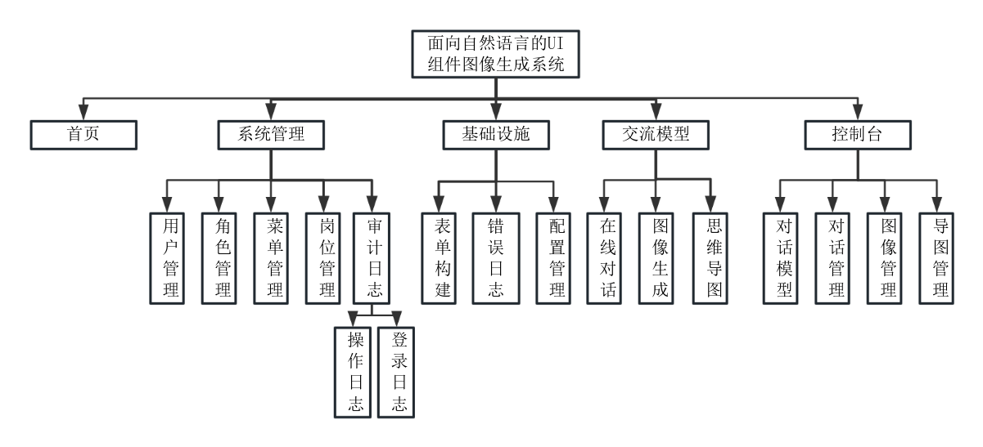
图4-2 系统功能结构图

4.3系统数据库设计

4.3.1项目分析
在进行数据库设计工作之前，全面且细致地了解项目功能需求是十分重要的，这意味着需要针对项目所涉及的各种实体展开详细的分析，明确各个实体之间的关联关系，以此来构建符合项目实际情况的数据模型，如果在需求分析阶段出现了遗漏或者偏差，导致数据库设计无法与项目的功能需求相契合，那么数据库设计就无法为项目的顺利推进提供有力的支持，最终可能需要对数据库设计进行重新评估和审查。

4.3.2实体定义
实体可以是像特定设备、人员个体这样具体的事物，也可以是业务流程或抽象概念等处于抽象层面的对象，在数据库设计的范畴内，E-R图所构建的概念模型通常用于精确描述数据的组织架构以及关联关系。
（1）用户信息表包含超级管理员、普通用户、测试员等不同类型用户的信息，它属于综合性数据表，可完整记录各个用户的基础资料，用户实体图如图4-3所示。
图4-3 用户实体图
（2）角色信息表包含超级管理员、普通角色、测试员角色等多种系统角色的信息，作为一个综合性的数据表格，它详细记录了各个角色的权限范围、数据访问级别以及名称、状态、类型等关键属性，角色实体图如图4-4所示。
图4-4 角色实体图
（3）岗位信息表涵岗位名称、状态、创建者、创建时间等各类信息，岗位实体图如图4-5所示。
图4-5 岗位实体图
（4）菜单信息表包括菜单名称、权限标识、类型、显示顺序等配置信息，同时也涵盖了状态、可见性等控制信息，另外还包括创建者、创建时间、更新者、更新时间等管理信息，这些信息主要用于系统菜单的展示、权限的控制以及功能的导航，菜单实体图如图4-6所示。
图4-6 菜单实例图
（5）操作日志表详细展示了每条操作信息的发起者、操作内容、操作结果以及操作相关的请求信息等，用于系统的操作审计、问题排查和操作行为分析，操作日志实体图如图4-7所示。
图4-7 操作日志实例图
（6）登录日志表包含用户登录过程中的关键信息，用于监控系统登录行为、保障系统登录安全以及分析用户登录习惯，登录日志实体图如图4-8所示。
图4-8 登录日志实例图
（7）聊天对话表记录用户聊天记录的详细内容，作为聊天模块的核心数据表，将消息的发送者、角色以及消息内容等关键信息都完整记录下来，并且支持逻辑删除，以此来达成对话历史记录的管理与追溯，聊天对话实体图如图4-9所示。
图4-9 聊天对话实体图
（8）对话模型表包含系统里各种可用的模型配置信息，详细记载了模型的名称、标识、上下文以及回复长度限制等信息，支持对模型状态进行启用或者禁用的控制操作，对话模型实体图如图4-10所示。
图4-10 对话模型实体图
（9）图像生成表涵盖系统中用户通过模型生成图像的全过程信息，作为绘图模块的核心记录表，详细记录了提示词内容、图像尺寸、绘制状态、绘制参数等信息，并记录绘图任务的执行情况与结果反馈，用于图像生成管理、任务追踪和结果展示，图像生成实体图如图4-11所示。
图4-11 图像生成实体图
（10）维导图表涵盖系统中用户生成思维导图的详细信息，作为知识结构化与内容生成的重要数据表，记录了用户的输入提示词、生成结果、生成过程中的错误信息等内容，思维导图实体图如图4-12所示。
图4-12 思维导图实体图
（11）各个实体之间存在着一对一、一对多或多对多的关系^{[24]}，实体之间的E-R图如图4-13所示。
图4-13 实体E-R图

4.3.3设计数据库表
在数据库设计阶段，根据系统功能的具体需求，针对各类实体信息进行了全面且细致的规划与设计工作，构建了一系列彼此相互关联的数据库表，各表通过主外键等机制实现了数据的有效关联与统一管理，包含系统用户、角色、岗位、操作日志、登录日志等基础管理信息，同时也涉及图像生成、思维导图等核心业务数据。每个表都清晰定义了列名、数据类型、字段所代表的意义、字段的长度、键码以及是否允许为空等属性，从而保障数据可实现准确的存储以及高效的管理，设计数据库表如下所示。
表4-1 system_users用户信息表
列名 | 数据类型 | 字段意义 | 字段长度 | 键码 | 是否为空
id | bigint | 用户ID | - | 主键 | 否
username | varchar | 用户账号 | 30 |  | 否
password | varchar | 密码 | 100 |  | 否
nickname | varchar | 用户昵称 | 30 |  | 否
remark | varchar | 备注 | 500 |  | 否
post_ids | varchar | 岗位编号数组 | 255 |  | 否
email | varchar | 用户邮箱 | 50 |  | 否
mobile | varchar | 手机号码 | 11 |  | 否
sex | tinyint | 用户性别 | - |  | 否
avatar | varchar | 头像地址 | 512 |  | 否
status | tinyint | 帐号状态 | - |  | 否
login_ip | varchar | 最后登录 IP | 50 |  | 否
login_date | datetime | 最后登录时间 | - |  | 否
creator | varchar | 创建者 | 64 |  | 否
create_time | datetime | 创建时间 | - |  | 否
updater | varchar | 更新者 | 64 |  | 否
update_time | datetime | 更新时间 | - |  | 否
deleted | bit | 是否删除 | 1 |  | 否
表4-2 system_role信息表
列名 | 数据类型 | 字段意义 | 字段长度 | 键码 | 是否为空
id | bigint | 角色ID | - | 主键 | 否
name | varchar | 角色名称 | 30 |  | 否
code | varchar | 角色权限字符串 | 100 |  | 否
sort | int | 显示顺序 | - |  | 否
data_scope | tinyint | 数据范围 | - |  | 否
status | tinyint | 角色状态 | - |  | 否
type | tinyint | 角色类型 | - |  | 否
remark | varchar | 备注 | 500 |  | 否
creator | varchar | 创建者 | 64 |  | 否
续表
列名 | 数据类型 | 字段意义 | 字段长度 | 键码 | 是否为空
create_time | datetime | 创建时间 | - |  | 否
updater | varchar | 更新者 | 64 |  | 否
update_time | datetime | 更新时间 | - |  | 否
deleted | bit | 是否删除 | 1 |  | 否
表4-3 system_post岗位信息表
列名 | 数据类型 | 字段意义 | 字段长度 | 键码 | 是否为空
id | bigint | 岗位 ID | - | 主键 | 否
code | varchar | 岗位编码 | 64 |  | 否
name | varchar | 岗位名称 | 50 |  | 否
sort | int | 显示顺序 | - |  | 否
status | tinyint | 状态 | - |  | 否
remark | varchar | 备注 | 500 |  | 否
creator | varchar | 创建者 | 64 |  | 否
create_time | datetime | 创建时间 | - |  | 否
updater | varchar | 更新者 | 64 |  | 否
update_time | datetime | 更新时间 | - |  | 否
deleted | bit | 是否删除 | 1 |  | 否
表4-4 system_operate_log操作日志表
列名 | 数据类型 | 字段意义 | 字段长度 | 键码 | 是否为空
id | bigint | 日志ID | - | 主键 | 否
user_id | bigint | 用户编号 | - |  | 否
user_type | tinyint | 用户类型 | - |  | 否
type | varchar | 操作模块类型 | 50 |  | 否
sub_type | varchar | 操作名 | 50 |  | 否
biz_id | bigint | 操作数据模块编号 | - |  | 否
action | varchar | 操作内容 | 2000 |  | 否
success | bit | 操作结果 | 1 |  | 否
extra | varchar | 拓展字段 | 2000 |  | 否
request_method | varchar | 请求方法名 | 16 |  | 否
request_url | varchar | 请求地址 | 255 |  | 否
user_ip | varchar | 用户 IP | 50 |  | 否
续表
列名 | 数据类型 | 字段意义 | 字段长度 | 键码 | 是否为空
user_agent | varchar | 浏览器 UA | 512 |  | 否
creator | varchar | 创建者 | 64 |  | 否
create_time | datetime | 创建时间 | - |  | 否
updater | varchar | 更新者 | 64 |  | 否
update_time | datetime | 更新时间 | - |  | 否
deleted | bit | 是否删除 | 1 |  | 否
表4-5 ai_image图像生成表
列名 | 数据类型 | 字段意义 | 字段长度 | 键码 | 是否为空
id | bigint | 图像ID | - | 主键 | 否
user_id | bigint | 用户编号 | - |  | 否
prompt | varchar | 提示词 | 2000 |  | 否
platform | varchar | 平台 | 64 |  | 否
model | varchar | 模型 | 64 |  | 否
width | int | 图片宽度 | - |  | 否
height | int | 图片高度 | - |  | 否
status | tinyint | 绘画状态 | - |  | 否
finish_time | datetime | 完成时间 | - |  | 否
error_message | varchar | 错误信息 | 1024 |  | 否
public_status | bit | 是否发布 | 1 |  | 否
pic_url | varchar | 图片地址 | 2048 |  | 否
options | json | 绘制参数 | - |  | 否
task_id | varchar | 任务编号 | 1024 |  | 否
creator | varchar | 创建者 | 64 |  | 否
create_time | datetime | 创建时间 | - |  | 否
updater | varchar | 更新者 | 64 |  | 否
update_time | datetime | 更新时间 | - |  | 否
deleted | bit | 是否删除 | 1 |  | 否
表4-6 ai_mind_map思维导图表
列名 | 数据类型 | 字段意义 | 字段长度 | 键码 | 是否为空
id | bigint | 思维ID | - | 主键 | 否
user_id | bigint | 用户编号 | - |  | 否
续表
列名 | 数据类型 | 字段意义 | 字段长度 | 键码 | 是否为空
prompt | text | 生成内容提示 | - |  | 否
platform | varchar | 平台 | 64 |  | 否
model | varchar | 模型 | 50 |  | 否
error_message | varchar | 错误信息 | 1024 |  | 否
creator | varchar | 创建者 | 64 |  | 否
create_time | datetime | 创建时间 | - |  | 否
updater | varchar | 更新者 | 64 |  | 否
update_time | datetime | 更新时间 | - |  | 否
deleted | bit | 是否删除 | 1 |  | 否

4.4本章小结
本章聚焦于本系统的整体设计来展开论述，首先明确了系统采用前后端分离的B/S架构模式，前端运用Vue达成页面渲染以及用户交互，后端以Spring Boot为基础，借助MyBatis达成对MySQL数据库的高效访问，结合系统的使用场景，设计出合理的角色权限模型，明确了各个角色所拥有的系统功能权限。随后对系统的功能模块进行了详细划分，主要涉及用户管理、角色管理、菜单管理、表单构建、图像生成、思维导图等核心模块，各模块彼此独立又有良好的协作性，为系统的可扩展性以及后期维护提供了基础保障，结合系统的业务逻辑，绘制了完整的E-R图，明确了各表之间的主外键关联关系，还设计了数据库结构，包含用户、角色、菜单、日志、聊天记录、图像记录、思维导图等多个数据表。

第5章 系统实现

5.1登录
前端利用表单组件接收用户输入的用户名和密码，把数据发送至后端登录接口，后端接收到数据后，先对用户信息进行封装处理，接着调用服务层方法向数据库发送查询请求，寻找数据库中是否存在这条用户信息，后端再依据查询结果进行响应处理。系统会生成并返回一个Token令牌，登录成功便将令牌存储至本地存储中，并跳转至系统首页。系统用户由超级管理员进行统一管理，普通用户若无账户信息，则需联系超级管理员进行添加与授权。
登录界面如图5-1所示。
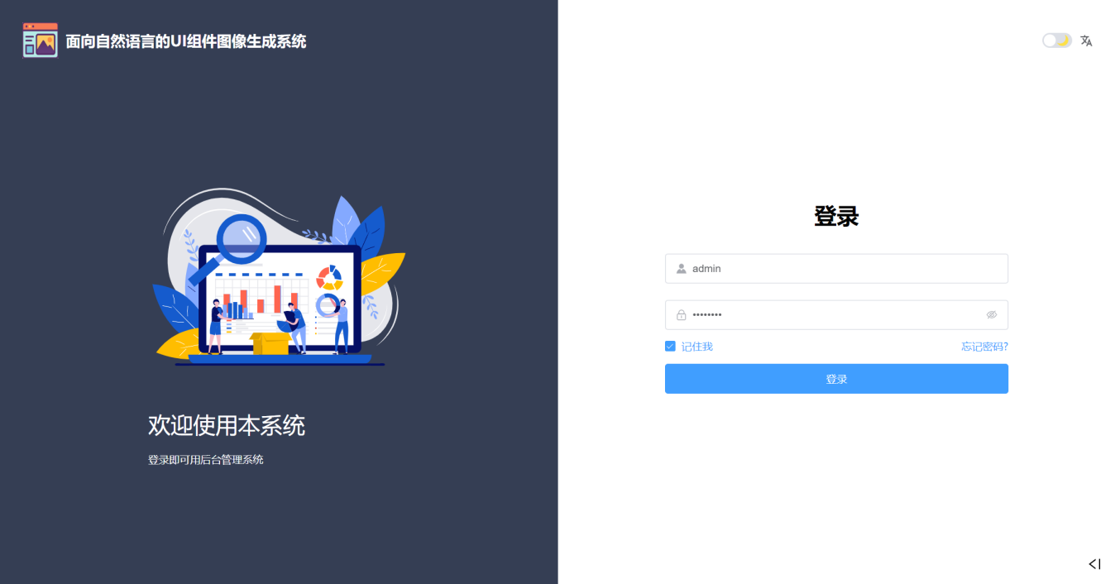
图5-1 登录界面

5.2系统管理模块

5.2.1用户管理
用户管理负责对系统中的用户信息进行全面管理与维护，包括用户的创建、更新、删除、查询、重置密码、分配角色等功能^{[25]}，具体功能实现如下：
（1）创建用户：管理员在系统后台输入用户信息，封装成UserSaveReqVO对象发送到后端接口，后端AdminUserServiceImpl类中的createUser方法处理该请求，先对账号数量和用户信息进行校验，保证数据的合法性，随后将新用户信息写入数据库，同时插入用户与岗位的关联数据，并记录操作日志。
（2）更新用户：前端把更新后的用户信息封装成UserSaveReqVO对象发送到后端接口，后端AdminUserServiceImpl类中的updateUser方法处理该请求。先验证用户信息的正确性，再更新用户的基本信息和关联的岗位信息，并记录到操作日志。
（3）用户删除：先对账号数量以及用户信息进行校验，保证数据的合法性，再将该用户信息在数据库中标记已删除状态。
（4）用户查询：后端的AdminUserServiceImpl类中的getUserPage方法处理该请求，若查询条件中包含角色编号，会先查询该角色对应的用户编号，然后根据用户编号进行分页查询。
用户管理界面如图5-2所示。
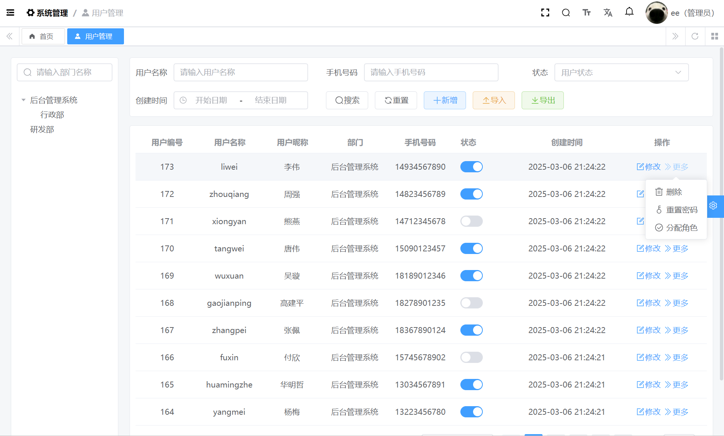
图5-2 用户管理界面

5.2.2角色管理
角色管理部分负责系统中角色管理与维护的工作，涉及角色的创建、更新、删除、查询，以及角色与菜单、用户、数据权限的关联等操作^{[26]}，具体功能实现如下：
（1）角色创建：前端调用createRole方法，把角色信息封装成为RoleVO对象后发送至后端接口，后端先对角色的唯一字段重复情况展开校验，避免重复角色的创建，将角色信息插入数据库内，并设定角色的默认状态以及数据范围，再记录操作日志。
（2）角色更新：前端会把更新过后的角色信息进行封装成RoleVO对象，发送至后端接口，而后端的updateRole方法完成对数据合法性的校验工作之后，会更新数据库里的角色信息，同时记录到操作日志。
（3）角色删除：前端将角色的ID发送到后端接口，由后端RoleServiceImpl类中的deleteRole方法处理该请求。先校验角色是否存在以及是否可以删除，再标记删除角色信息，并删除相关的关联数据，最后记录操作日志并清空相关缓存。
（4）角色查询：前端通过调用getRolePage方法将查询参数封装成PageParam对象发送到后端接口，后端的RoleServiceImpl类中的getRolePage方法处理该请求。
（5）角色与菜单的关联管理：前端通过调用assignRoleMenu方法将角色ID和菜单ID集合封装成PermissionAssignRoleMenuReqVO对象发送到后端的接口，后端的PermissionServiceImpl类中的assignRoleMenu方法处理该请求。
角色管理界面如图5-3所示。
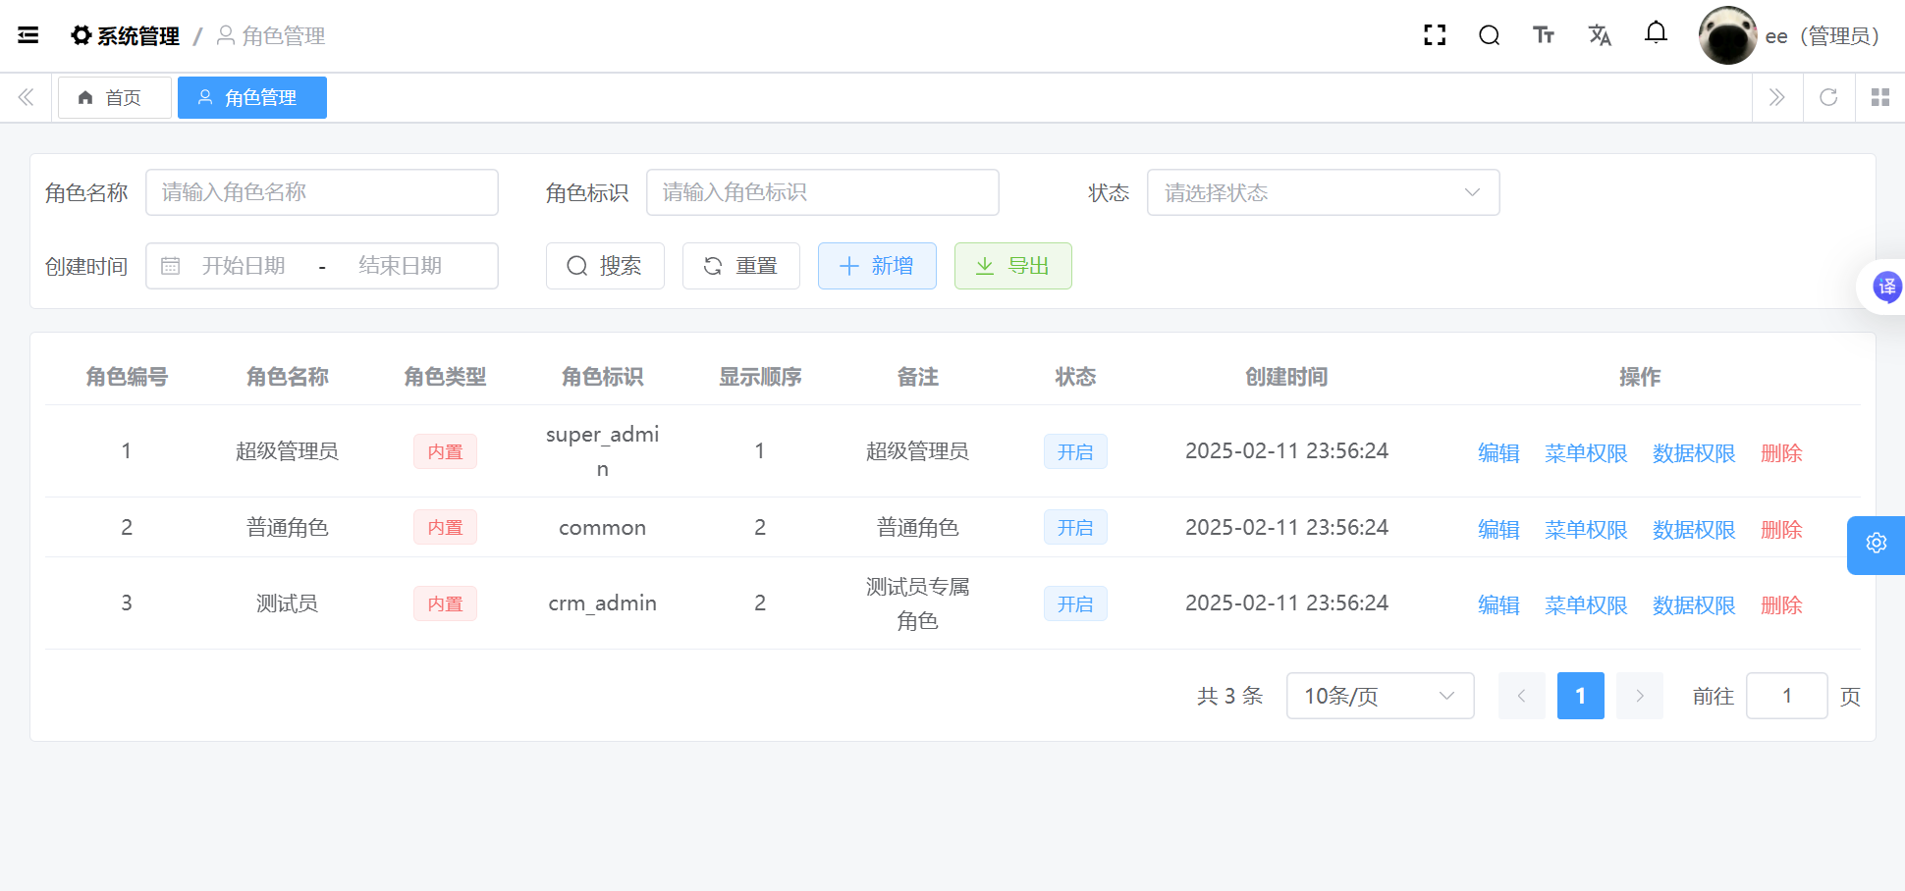
图5-3 角色管理界面

5.2.3菜单管理
菜单管理包含菜单创建、更新、删除以及查询等一系列操作，同时还关联菜单与角色之间的管理工作，具体功能实现如下：
（1）菜单创建：前端将相关信息封装成MenuSaveVO对象，发送到后端的/system/menu/create接口，后端先会调用validateParentMenu方法检查父菜单是否存在，若父菜单不存在则无法创建子菜单；接着，调用validateMenu方法验证菜单名称在当前父菜单下是否唯一，避免出现重复的菜单名称。若校验通过，将MenuSaveVO对象转换为MenuDO对象，并对一些属性进行初始化设置，最后将菜单信息插入到数据库中。
（2）菜单更新：前端将更新后的菜单信息封装成MenuSaveVO对象，再后端的MenuServiceImpl类中的updateMenu方法处理该请求。
（3）菜单删除：前端将删除菜单的ID发送到后端的接口，后端的MenuServiceImpl类中的deleteMenu方法处理该请求。先检查该菜单是否存在子菜单，再检查要删除的菜单是否存在，才能成功删除。
（4）菜单查询：前端向后端的接口发送请求，系统中所有菜单的信息，由后端MenuServiceImpl类负责处理，经查询后返回，以供前端展示和使用。
菜单管理界面如图5-4所示。
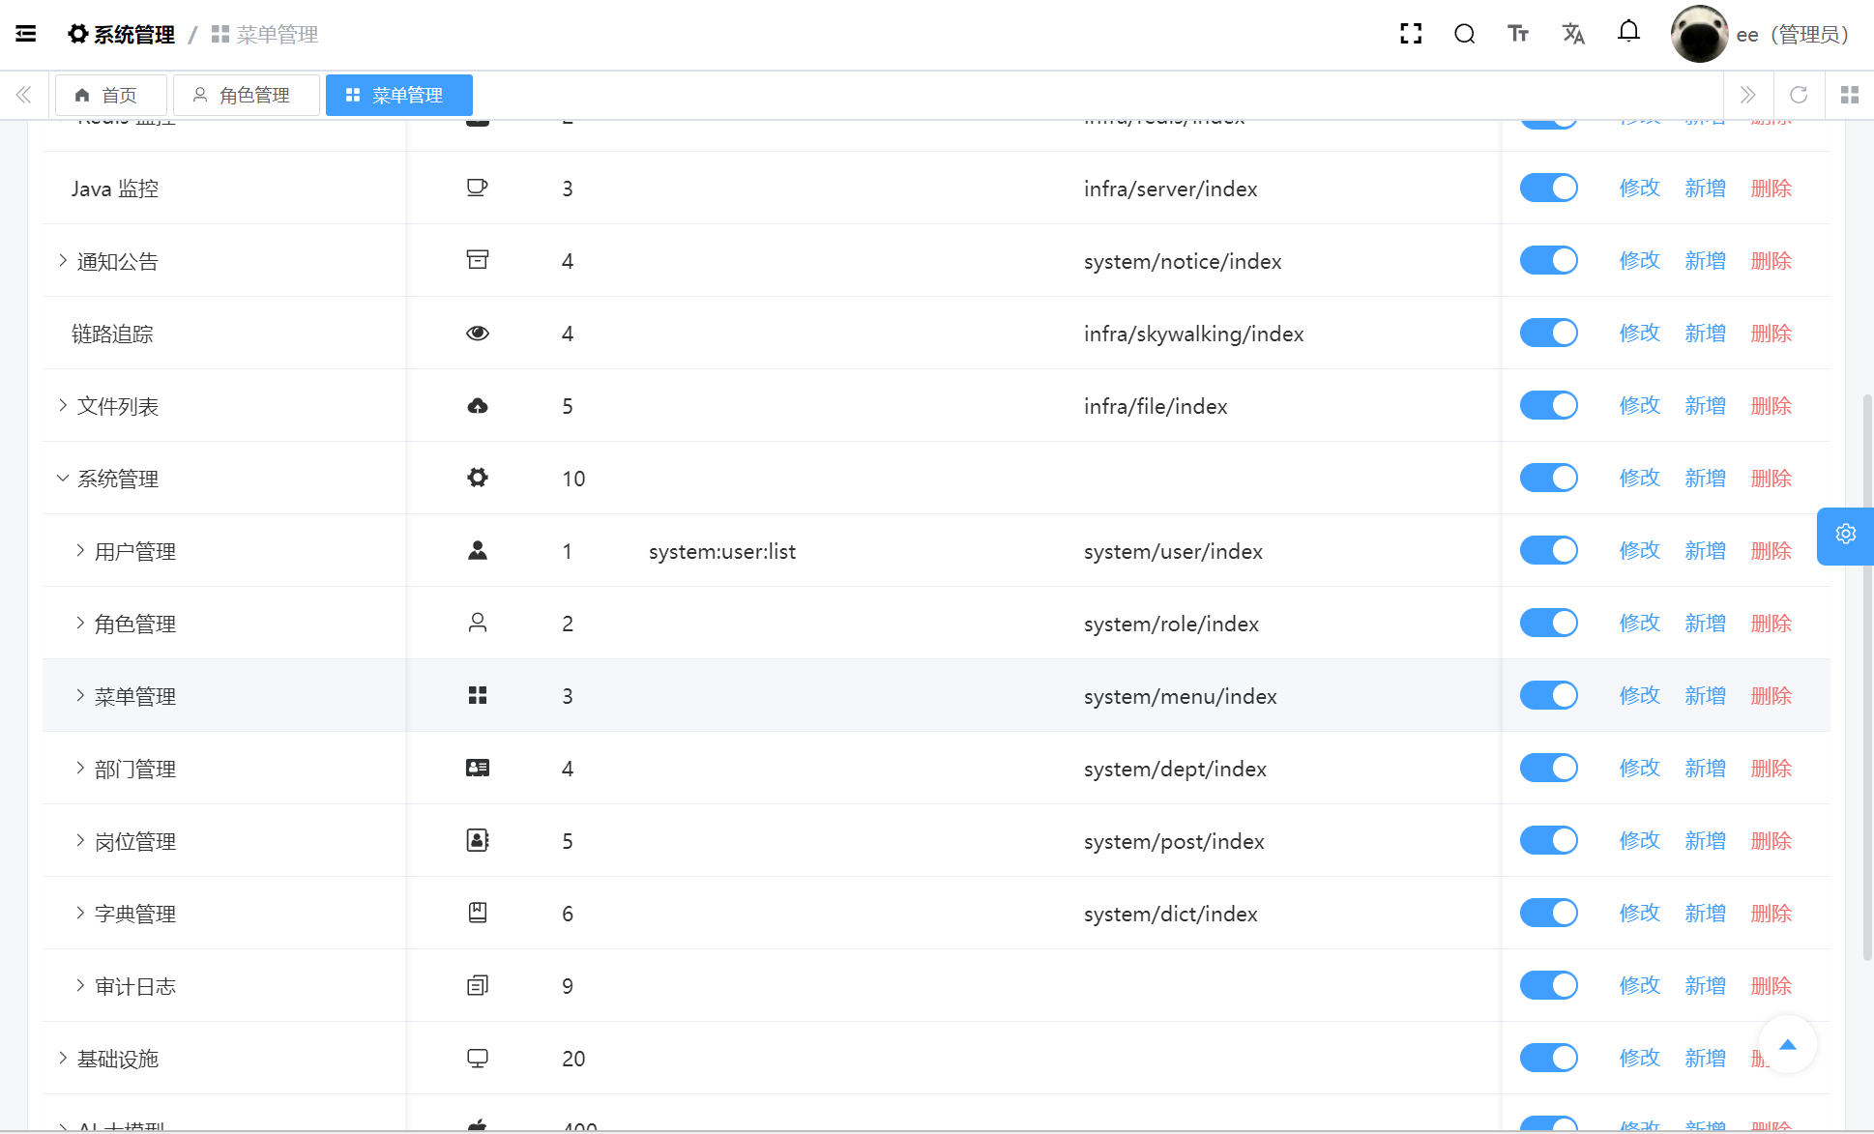
5-4 菜单管理界面

5.2.4岗位管理
岗位管理包含岗位的创建、更新、删除、查询等操作，并且还关联到岗位与用户的管理，具体功能实现情况如下：
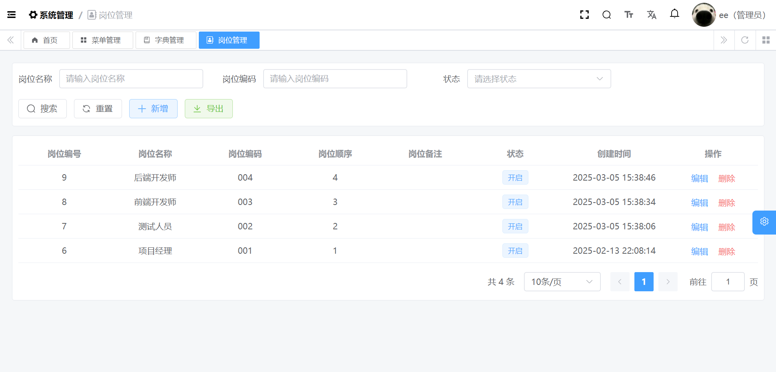
5-5 岗位管理界面
（1）岗位创建：前端把岗位信息封装成PostSaveReqVO对象，经相应接口发送至后端。后端PostServiceImpl类中的createPost方法对该请求进行处理，会针对岗位信息进行校验，保证岗位名称以及编码有唯一性，接着，将岗位信息插入到数据库中。
（2）岗位更新：前端把更新后的岗位信息封装成PostSaveReqVO对象发送到后端的对应接口，后端PostServiceImpl类中的updatePost方法处理该请求。先验证岗位信息的正确性，然后更新数据库中的岗位信息。
（3）岗位删除：前端将岗位的ID发送到后端的相应接口，由后端PostServiceImpl类中的deletePost方法处理该请求。先校验岗位的是否存在以及是否可删除，在确认没有问题后，把指定的岗位信息从数据库里移除。
（4）岗位查询：通过PostServiceImpl组件中的getPostList方法实现依据岗位ID进行批量查询，此方法会接收岗位ID参数集合，返回与之相对应的岗位详细信息列表。
岗位管理界面如图5-5所示。

5.2.5审计日志

5.2.5.1操作日志
操作日志模块用于记录系统中用户的关键操作行为，还有日志查询与导出的功能，具体功能实现如下：
（1）操作日志记录：用户新增、修改或删除时，会触发OperateLogServiceImpl类的createOperateLog方法，把日志信息写入数据库，实现对系统操作的追溯和管理。
（2）操作日志查询：前端将操作时间范围、操作类型等查询条件封装成OperateLogPageReqVO对象发送到后端接口，由后端OperateLogServiceImpl类中的getOperateLogPage方法处理该请求，并返回操作日志的分页结果。
操作日志界面如图5-6所示。
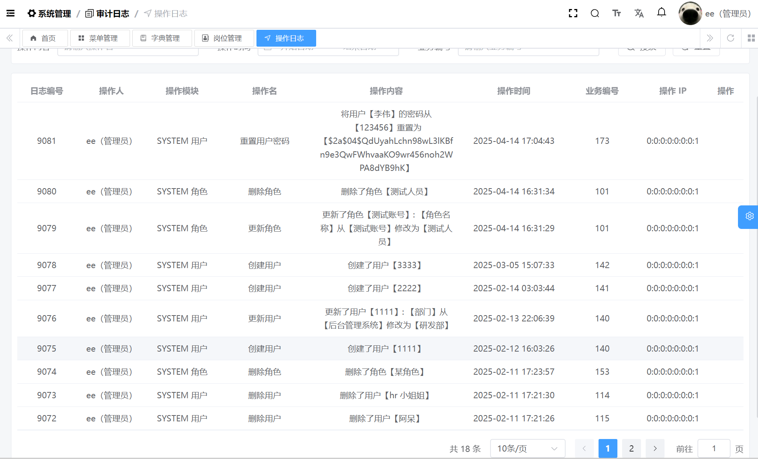
5-6 操作日志界面

5.2.5.1登录日志
登录日志模块主要负责记录用户登录与登出的相关行为信息，并提供日志的查询与导出功能，具体功能实现如下：
（1）登录日志记录：系统会自动记录用户认证状态变更日志，囊括登录以及登出这两类关键操作事件，在AdminAuthServiceImpl类中，createLoginLog方法负责将登录日志信息插入到数据库。
（2）登录日志查询：前端将登录时间范围、登录状态等查询条件封装成LoginLogPageReqVO对象发送到后端接口。后端由LoginLogServiceImpl类中的getLoginLogPage方法处理该请求，返回登录日志的分页结果。
（3）登录日志导出：可以将登录日志导出为Excel文件，前端调用对应接口，后端将查询到的登录日志数据写入Excel文件并返回给前端。
登录日志界面如图5-7所示。
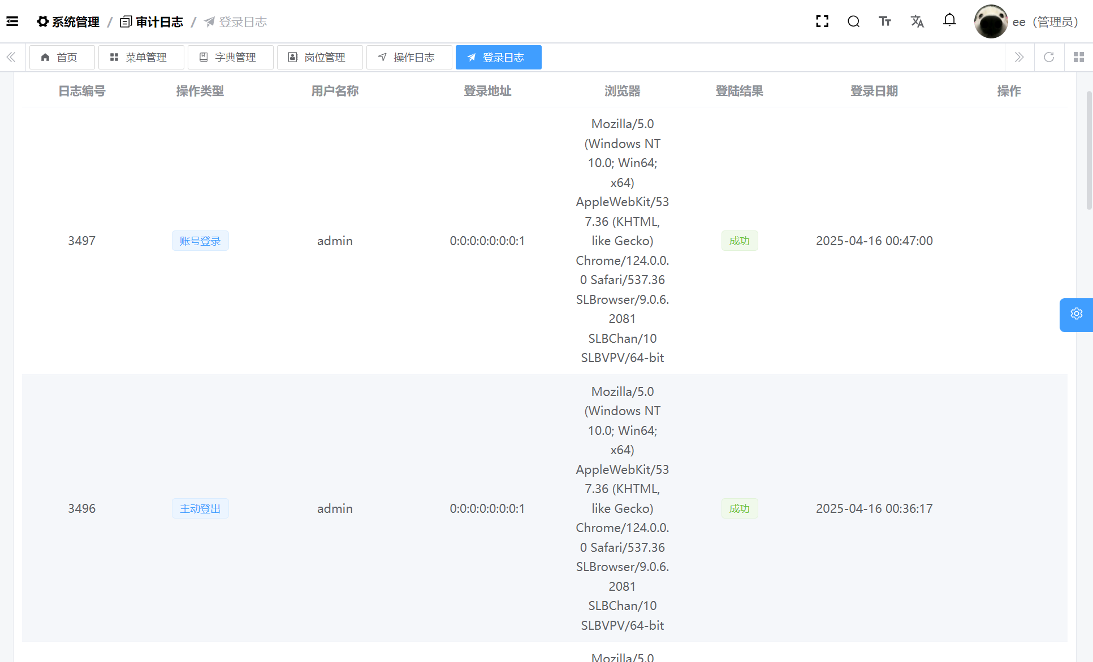
5-7 登录日志界面

5.3基础设施

5.3.1表单构建
表单构建模块主要用于实现系统内动态表单的解析与渲染，支持表单字段的权限控制、表单字段的解析等功能，具体功能实现如下：
（1）添加新的组件和菜单：包括文件上传、单图上传、多图上传、字典选择器等组件，通过useFormCreateDesigner函数实现，移除自带的上传组件和富文本组件规则。
（2）表单数据的编码与解码：表单的配置信息和字段信息进行编码和解码，以便存储和传输，使用encodeConf函数将表单设计器的配置信息转换为JSON字符串，encodeFields函数将表单设计器的字段规则转换为字符串数组。
（3）表单字段的解析：解析表单组件的field、title等字段，支持递归解析子组件，parseFormFields函数递归遍历组件规则，提取字段信息并存储在fields数组中。
（4）表单提交和重置：表单提交时进行校验，根据表单类型执行创建或更新操作，并在操作成功后发送success事件，表单重置时将表单数据恢复到初始状态。
表单构建界面如图5-8所示。
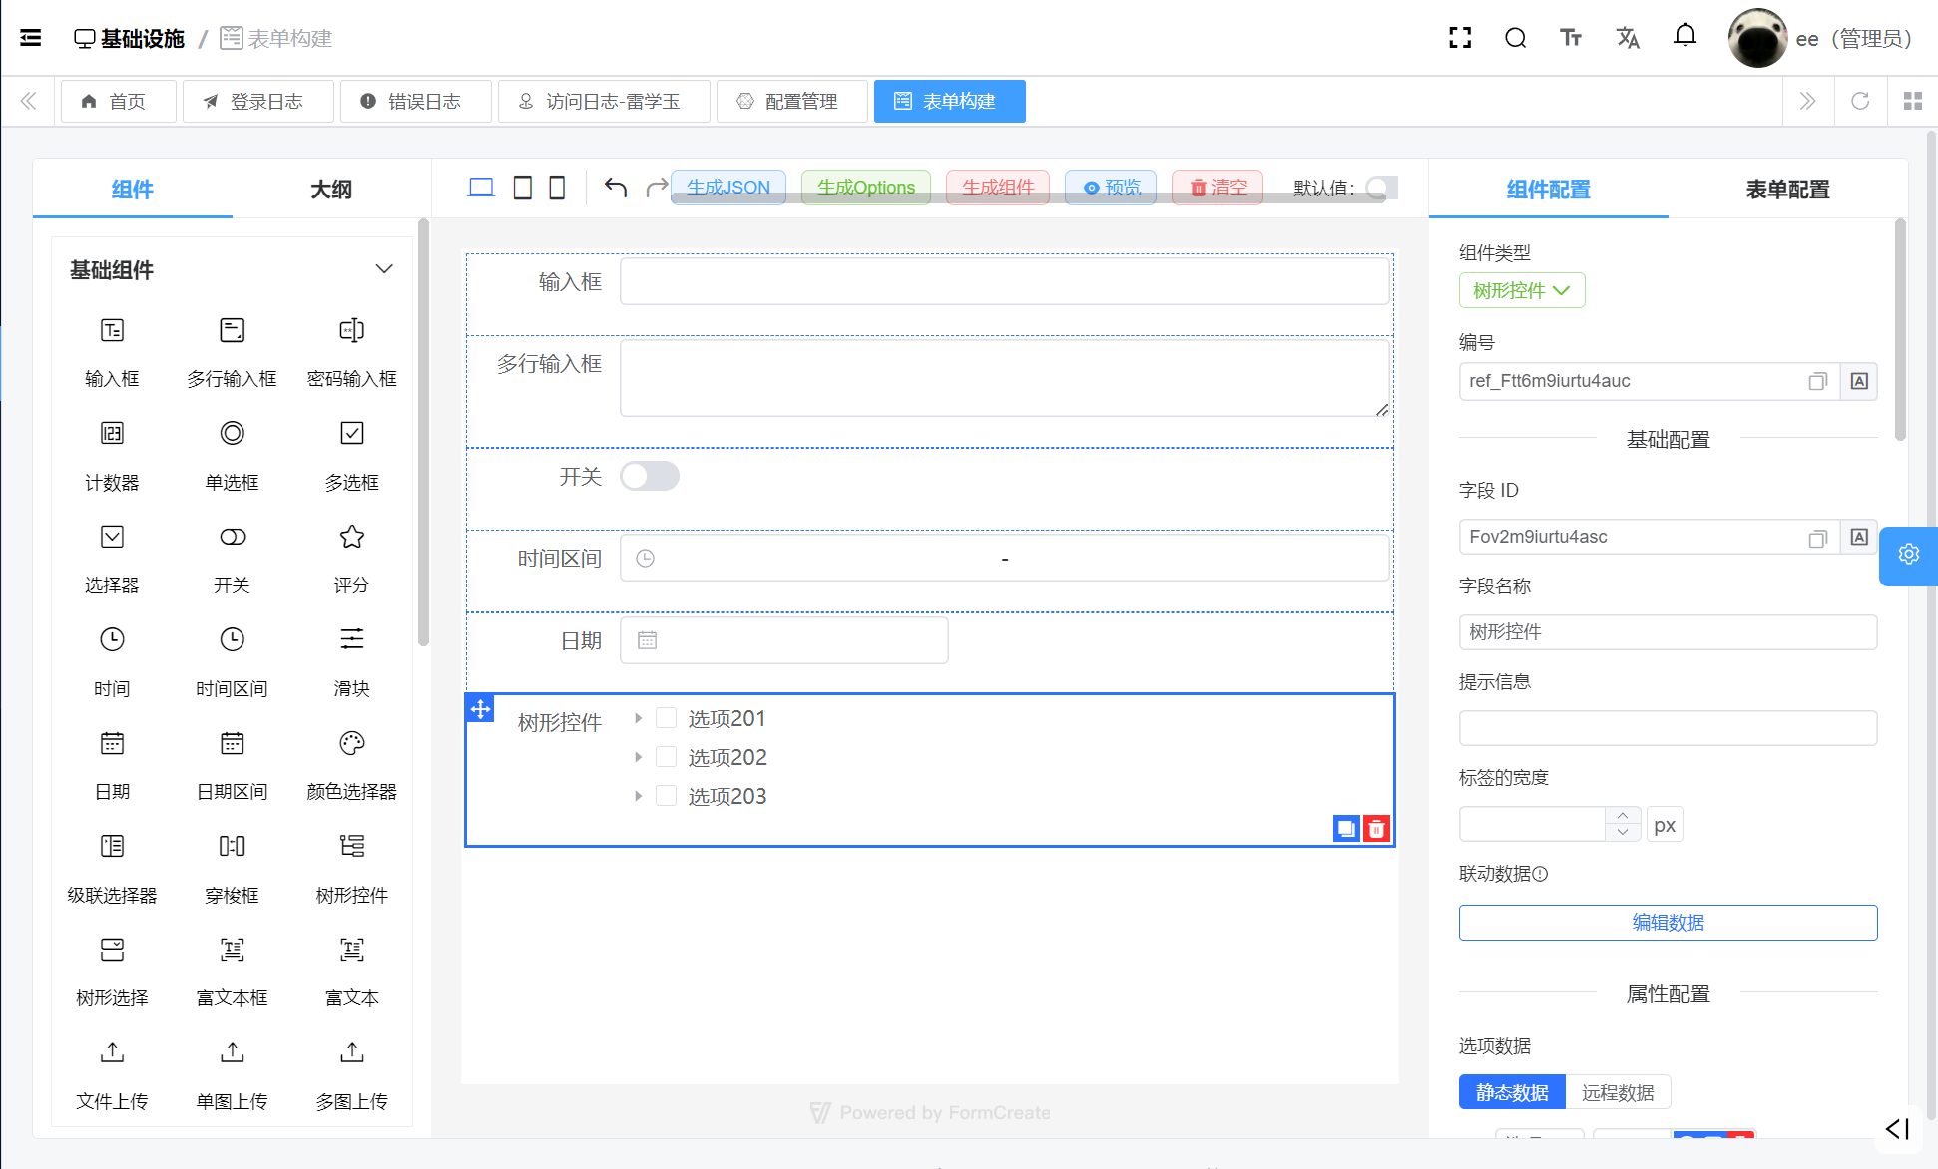
5-8 表单构建界面

5.3.2错误日志
错误日志包括记录、存储、查询以及分析系统运行期间所产生错误信息等功能，它会记录API调用过程中请求信息、异常信息、用户信息等各类异常情况，具体的功能实现方式如下所述：
（1）创建错误日志：当系统发生API调用异常时，前端捕获到异常后，将相关信息传递给后端，后端GlobalExceptionHandler类负责处理异常并创建错误日志。
（2）查询错误日志分页：前端将查询条件封装成ApiErrorLogPageReqVO对象，发送到后端接口，后端的ApiErrorLogServiceImpl类中的getApiErrorLogPage方法处理该请求，调用ApiErrorLogMapper的selectPage方法进行分页查询。
（3）更新错误日志处理状态：前端将日志编号等封装成请求参数，发送到后端接口，后端的ApiErrorLogServiceImpl类中的updateApiErrorLogProcess方法处理该请求，首先根据日志编号查询日志信息，检查日志是否存在且未处理。
错误日志界面如图5-9所示。
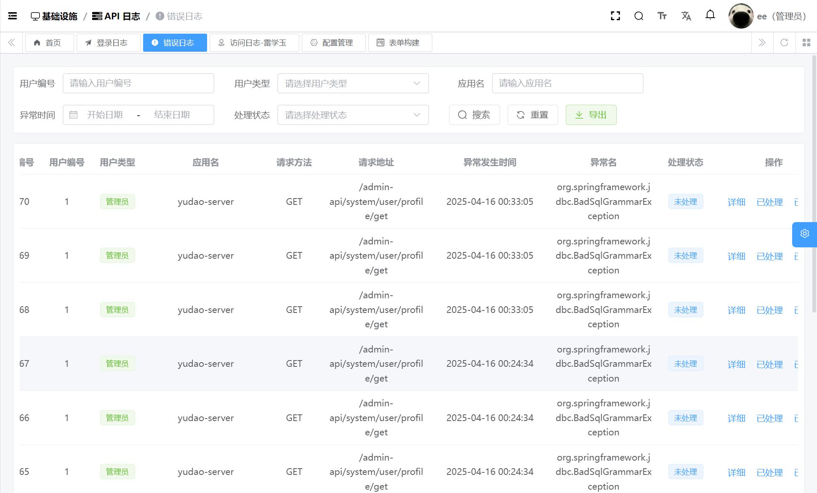
5-9 错误日志界面

5.3.3配置管理
配置管理模块主要负责系统全局参数的统一管理工作，可支持新增、修改、删除、查询以及导出等相关操作，提高了系统参数配置方面的灵活性与可控性，具体功能实现如下：
（1）多条件组合查询：可以用“参数名称”以及“系统内置”等条件开展搜索工作，输入特定的参数名称或者键名，便可以筛选出与之对应的配置参数，同时限定创建时间范围，以此来定位在特定时间段所创建的参数。
（2）新增功能：当点击“新增”按钮时，管理员可进入弹窗，录入参数分类、名称、键名、键值、是否可见以及备注等信息，实现添加新的系统配置参数的目的。
（3）修改配置参数：在操作列点击“编辑”选项，就可对已有的参数名称、键名、键值以及是否可见等属性进行修改与调整，以契合系统配置变更的需求。
（4）移除配置参数：点击“删除”可将不再需要或错误的配置参数从系统中移除。
（5）数据导出：点击“导出”能把当前显示的配置参数列表数据以Excel文件形式导出，便于数据备份、线下分析或共享。
配置管理界面如图5-10所示。
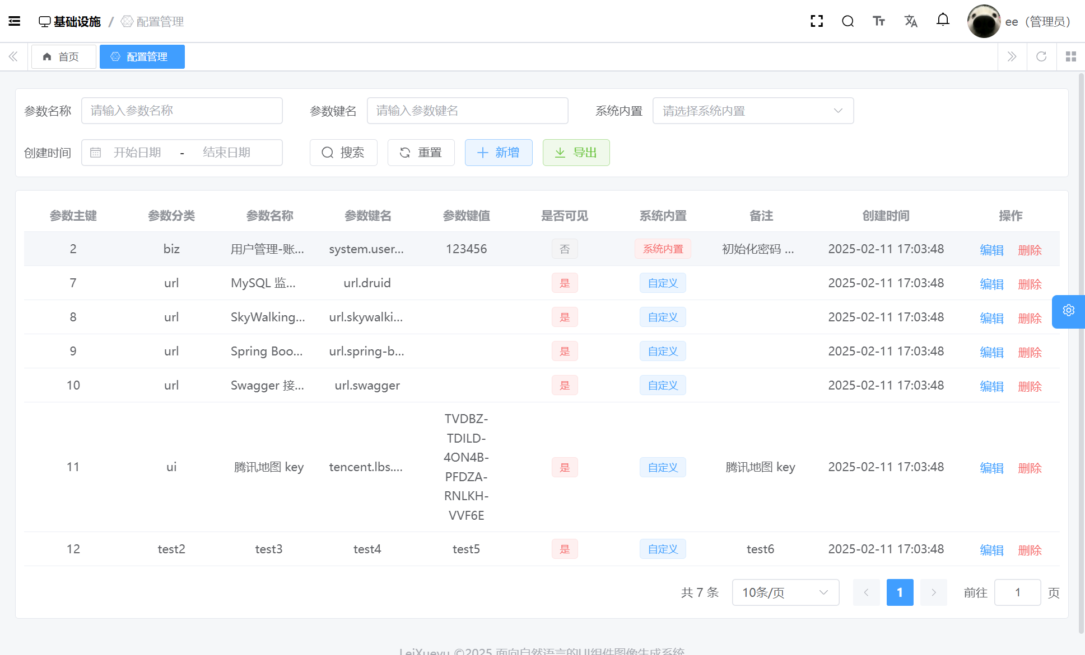
5-10 配置管理界面

5.4交流模型

5.4.1图像生成
图像生成模块的主要职责在于接收用户所输入的绘图提示信息，借助调用后端绘图模型来生成图像，同时还有图像保存、下载以及历史记录查询等功能，具体功能实现如下：
（1）绘画请求发起：在输入框内输入组件内容、文字提示以及颜色等与绘画相关的提示信息，前端会把这些提示信息封装成AiDrawingReqVO请求对象，发送至后端接口，后端先对请求对象展开解析与校验，确保输入的提示信息符合系统要求，接着调用绘画服务层的方法，将提示信息传递给绘画模型进行处理。
（2）绘画结果处理：当绘画模型完成绘画生成后，会返回绘画的结果数据，后端接收到绘画结果后，会把图像保存到指定的存储位置，还会生成图像的缩略图，记录绘画操作的日志。
（3）绘画保存与下载：用户可把生成的UI组件图像保存到本地，该操作促使前端发起文件下载请求，服务端依据预先存储的图像路径来定位目标文件，然后以二进制数据流的形式把图像资源返回给客户端，完成整个下载过程。
（4）删除绘画记录：依据绘图记录的ID，删除当前登录用户的绘图记录，前端根据deleteImageMy方法调用后端接口，后端调用AiImageServic类的deleteImageMy方法，先校验记录是否存在且属于当前登录用户，然后依靠imageMapper.deleteById方法从数据库删除记录。
（5）绘画历史记录：前端会向后端发送历史记录查询请求，后端服务层中的getDrawingHistoryPage方法根据用户的ID和查询条件进行分页查询，从数据库中获取用户的绘画历史记录信息并返回。
（6）获取绘图分页：获取当前登录用户的绘图记录分页数据，用于在前端展示用户自己的绘图历史，前端getImagePageMy方法调用后端接口，后端在AiImageServiceImpl类中实现具体逻辑，凭借imageMapper.selectPageMy方法从数据库查询分页数据。
（7）获取绘图记录列表：根据多个绘图记录的ID，获取当前登录用户的多条绘图记录列表，前端getImageListMyByIds方法调用后端接口，后端调用AiImageService的getImageList方法，在AiImageServiceImpl类中借助imageMapper.selectBatchIds从数据库查询记录列表，同时会过滤掉非当前登录用户的记录。
图像生成界面如图5-11所示。
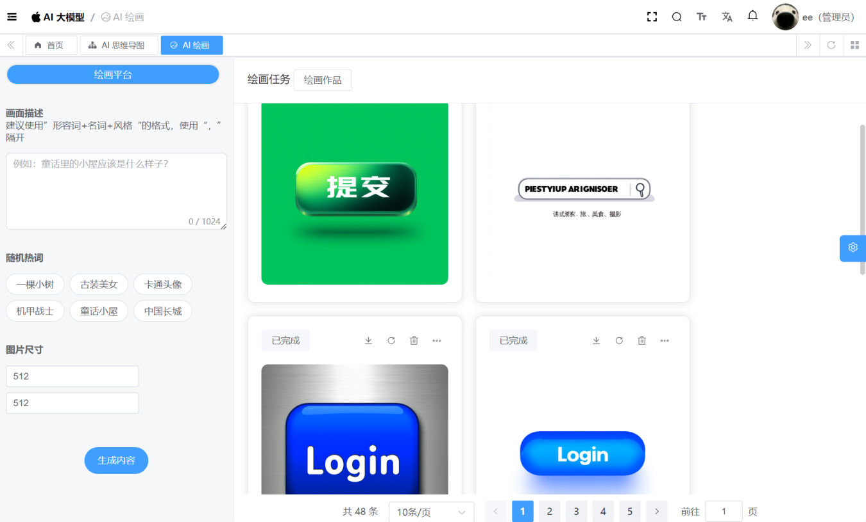
5-11 图像生成界面

5.4.2思维导图
思维导图负责对系统中的思维导图信息进行全面的管理和维护，涵盖了思维导图的生成、删除、查询等功能，具体功能实现如下：
（1）思维导图生成：用户在前端输入思维导图的内容提示，系统将其封装为AiMindMapGenerateReqVO对象并发送至后端接口，后端由AiMindMapServiceImpl类中的generateMindMap方法进行处理，完成思维导图的自动生成。
（2）思维导图删除：当前端把指定思维导图的编号发送至后端接口之后，后端会借助AiMindMapServiceImpl类里的deleteMindMap方法来处理这个请求，系统会先去校验目标思维导图是不是存在，要是存在的话就会从数据库中将相应的记录给删除掉。
（3）思维导图查询：后端AiMindMapServiceImpl类中的getMindMapPage方法根据用户输入的查询条件进行导图查询，并返回相应的思维导图查询结果。
（4）思维导图下载：当用户点击“下载图片”按钮之时，便会触发downloadImage方法，此时系统会把当前页面上已经渲染完成的思维导图以图片的形式下载到本地。
（5）模型与角色配置：在 AiMindMapServiceImpl类的generateMindMap方法里，会尝试去获取思维导图助手角色也就是AiChatRoleDO，要是没能获取到就会使用默认模型。
思维导图界面如图5-12所示。
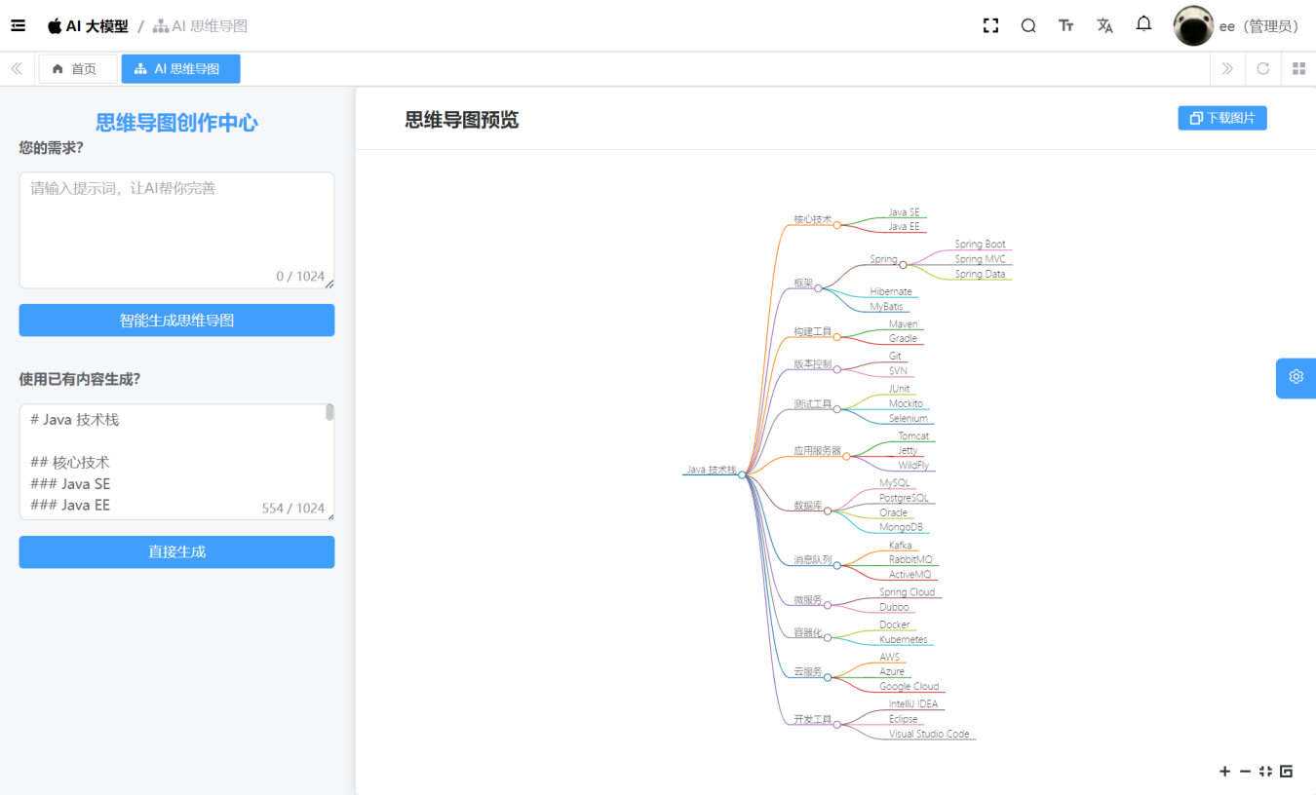
5-12 思维导图界面

5.5个人中心
个人中心模块为系统用户提供了管理自身信息、修改密码、上传头像等功能。具体功能实现如下：
（1）查询用户个人信息：通过getUserProfile方法，发送请求到后端对应接口，查询登录用户的信息。
（2）修改个人信息：前端修改后的信息封装成UserProfileUpdateReqVO对象将数据发送至后端，后端的UserProfileController类中的updateUserProfile方法处理该请求，先对用户输入的信息进行合法性校验，然后将更新后的信息更新到数据库中。
（3）修改密码：用户于个人中心页面把旧密码以及新密码输入之后，调用相关接口，把该数据提交到后端进行处理，后端在接收到请求以后，会调用AdminUserService类里的updateUserPassword方法，对用户所提供的旧密码展开校验，要是校验的结果没有错误，那么就会对新密码开展加密处理，并且把新密码更新到数据库当中，以此完成密码修改这一操作。
（4）上传头像：用户选出想要上传的头像文件，随后前端部分借助调用接口的方式，把此文件发送到后端，而在后端AdminUserService类当中的updateUserAvatar方法会对这一请求展开处理。
个人中心界面如图5-13所示。
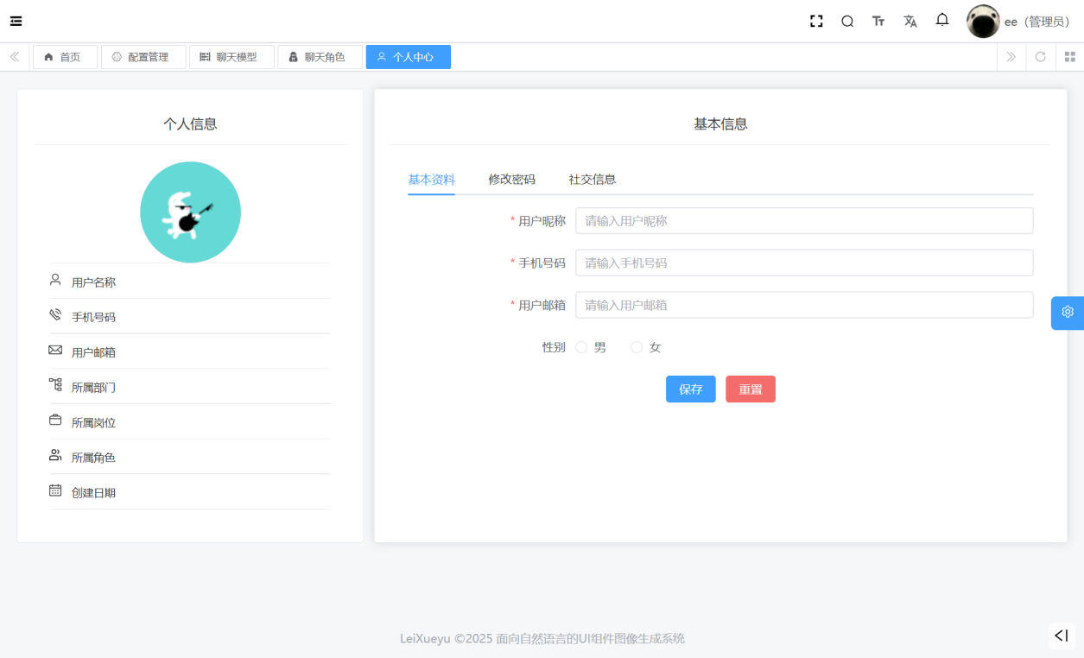
5-13 个人中心界面

5.6本章小结
本章具体介绍了系统各关键模块的实现情况，登录模块负责对用户身份进行验证，在验证成功或者失败的时候分别记录相应的日志，以此保证系统访问的安全，系统管理模块有用户、角色、菜单、岗位管理以及审计日志等功能，可全面把控用户权限，还可以精准追溯操作记录，基础设施模块凭借表单构建、错误日志管理以及配置管理来确定系统的基础功能，保障系统稳定运行。交流模型模块有图像生成与思维导图功能，这大大提升了系统与用户间的交互性。

第6章 系统测试与运行

6.1系统测试流程
系统测试流程对于保障系统整体质量有着关键作用，依据系统的需求分析以及设计说明，需要提前明确测试的核心目标和覆盖范围，其中包括用户登录、系统管理、图像生成等关键模块，根据各功能模块的复杂程度，对测试所需的时间进行合理预估和安排，本系统的整体测试流程如图6-1所示。
图6-1 系统测试流程图

6.2系统测试方法
在系统开发完成后，为验证系统功能的完整性与正确性，本文主要采用黑盒测试的方法对系统进行全面测试，黑盒测试是从用户的角度出发，不考虑系统内部的程序结构和实现逻辑^{[27]}，仅根据需求说明和功能设计进行输入与输出的验证，判断系统是否达到预期的功能要求。下面是本系统进行的相关测试。
表6-1 登录测试用例
用例编号 | 测试名称 | 预期结果 | 测试结果
1 | 不输入账号密码，点击登录 | 登录失败，并提示输入用户名、密码为必填项 | 通过
2 | 输入错误的用户名密码，点击登录 | 登录失败，提示账号密码不正确 | 通过
3 | 输入正确的超级管理员用户名和密码，点击登录 | 登录成功，进入到管理员身份的界面 | 通过
4 | 输入正确的普通角色用户名和密码，点击登录 | 登录成功，进入到普通角色身份的界面 | 通过
5 | 输入正确的测试员用户名和密码，点击登录 | 登录成功，进入到测试员身份的界面 | 通过
表6-2 用户管理界面用例
用例编号 | 测试名称 | 预期结果 | 测试结果
1 | 新增用户，不输入信息（空信息） | 新增失败，并提示必填信息显示不能为空 | 通过
2 | 新增用户，输入不符合规范的信息 | 新增失败，并提示请输入正确的相关信息 | 通过
3 | 新增用户，输入正确信息 | 新增成功 | 通过
4 | 删除用户，确认删除 | 弹出提示，需要用户二次确认才可删除，迪纳基确认后删除成功 | 通过
5 | 修改用户，输入相应错误或空信息 | 修改失败，并提示请输入正确的相关信息 | 通过
6 | 修改用户，输入正确信息 | 修改成功 | 通过
7 | 查询用户，输入信息查询 | 模糊查询，分页显示对应用户 | 通过
8 | 批量导入用户 | 导入excel文件，新增成功 | 通过
9 | 批量导出用户 | 导出excel文件，且数据无误 | 通过
10 | 重置密码，输入重置后的新密码 | 重置成功 | 通过
表6-3 角色管理界面用例
用例编号 | 测试名称 | 预期结果 | 测试结果
1 | 新增角色，不输入信息（空信息） | 新增失败，并提示必填信息显示不能为空 | 通过
2 | 新增角色，输入不符合规范的信息 | 新增失败，并提示请输入正确的相关信息 | 通过
3 | 新增角色，输入正确信息 | 新增成功 | 通过
4 | 删除角色，确认删除 | 弹出提示，需要用户二次确认才可删除，迪纳基确认后删除成功 | 通过
5 | 修改角色，输入相应错误或空信息 | 修改失败，并提示请输入正确的相关信息 | 通过
6 | 修改角色，输入正确信息 | 修改成功 | 通过
7 | 查询角色，输入信息查询 | 模糊查询，分页显示对应角色 | 通过
8 | 批量导出角色 | 导出excel文件，且数据无误 | 通过
表6-4 表单构建界面用例
用例编号 | 测试名称 | 预期结果 | 测试结果
1 | 生成JSON | 生成对应的JSON代码 | 通过
续表
用例编号 | 测试名称 | 预期结果 | 测试结果
2 | 生成组件 | 生成对应的组件代码 | 通过
3 | 生成HTML | 生成对应的HTML代码 | 通过
4 | 预览表单 | 组件对应的表单模式 | 通过
表6-5 图像生成界面用例
用例编号 | 测试名称 | 预期结果 | 测试结果
1 | 没有描述，直接生成 | 生成失败，并提示请求参数不正确，提示词不能为空 | 通过
2 | 输入描述，生成内容 | 弹出提示，需要用户二次确认才能生成对应组件 | 通过
3 | 下载组件 | 选择路径并下载图像 | 通过
4 | 图像详情 | 显示生成图像的相关信息 | 通过
5 | 删除图像 | 弹出提示，需要用户二次确认才能删对应图片 | 通过

6.3本章小结
在本章中运用黑盒测试的方法，从用户的视角入手，针对系统的登录模块、用户与角色管理模块、表单构建模块以及图像生成模块等展开了较为全面的测试工作，以此来验证各个功能是否可达成需求说明里所设定的预期目标，而最终的测试结果均显示为通过，说明本系统在主要功能的实现方面拥有较好的稳定性与可靠性。

第7章 结论与展望
在软件开发领域不断发展的当下，UI设计的效率和质量对软件产品的市场竞争力有关键作用，本文围绕面向自然语言的UI组件图像生成系统展开，依靠对系统进行全面的设计、开发、测试以及优化，取得了一系列有实践价值和理论意义的成果。
从系统功能实现角度而言，成功搭建了一个综合性平台，此平台涉及用户登录、系统管理、基础设施、交流模型以及控制台等多个模块，用户可便捷地借助自然语言输入描述，系统可精确解析语义，高效生成对应的UI组件图像，这较大简化了UI设计流程，系统管理模块有针对用户、角色、菜单等的全面管理功能，保证了系统运行的安全与稳定。基础设施模块里的表单构建、错误日志管理以及配置管理，为系统的高效运行给予了坚实支撑，交流模型模块的图像生成与思维导图功能，契合了用户多样化的创意表达以及信息呈现需求。
在技术创新领域，本系统将Vue、Spring Boot、MySQL等前沿技术进行了深度整合，构建出稳定且高效的技术架构，前端基于Vue框架实现了流畅的用户交互体验，双向数据绑定以及组件化开发模式提升了开发效率和代码可维护性，后端借助Spring Boot框架，并结合MyBatis-Plus对数据库展开高效访问与管理。借助这些技术的有机融合，系统在性能、可靠性、安全性等方面达到了较高水平。
尽管本系统实现了主要功能目标，整体运行较为稳定，可契合当前使用需求，但是在实际应用中存在一些有待优化的问题，例如图像生成响应速度以及提升空间，以应对高并发场景下的用户请求，系统界面设计和交互细节有优化潜力，功能模块也可依据未来用户需求持续扩展与完善。本文初步搭建了智能化、模块化的UI辅助设计平台，验证了技术方案的可行性，为后续相关系统的研究与开发提供了参考，不过系统仍有较大优化与拓展空间。

致 谢
2025年，我22岁，很快我的本科求学生涯就要结束了。
感谢我的母亲，是她用尽全力将我举过头顶，我才有机会看到更广阔的天空，感谢我的家人一直以来的默默陪伴，在学业上对我的支持与理解，以及物质与精神上的支持，是我一直以来的坚强后盾，祝愿家人健康常伴。
桃李不言，下自成蹊。感谢廖雪花老师在我整个论文完成过程中所给予的耐心指导与全面帮助，四年时光里，我有幸修读了廖老师三门课程，在课堂上不仅学到了扎实的专业知识，也深深感受到老师严谨治学的态度与认真的教学风格，感谢廖老师一路以来的教导与关怀。在此也要感恩在求学道路上所遇见的每一位老师，他们给予的谆谆教诲，不管是在学业方面的用心指导，还是于生活之中的关怀协助，都使我收获极大，内心充满感激，真心祝愿各位老师们工作顺遂，一切如意。
山水一程，三生有幸。感谢西苑二栋428的室友们，谢谢你们对我的包容与帮助，陪伴彼此度过四年精彩的青春年华。感谢我人生阶段遇到的每一位朋友，祝愿我们都能在各自的领域熠熠生辉，前程似锦。
过往，每当遭遇难题，我常幻想拥有回溯时光的能力，回到过去改变现状。总是懊恼自己曾浪费诸多光阴，在一切都来得及的时候，没有奋力一搏。又不禁想到了我最爱的电影《星际穿越》，我的人生是否也有如同影片中“ghost”一般的存在，它会不会也在我人生的多个时间节点提供了诸多暗示？我想应该是有的。我一直纠结自己做的不够，但或许已经够了呢，会吧，我想。
最后的最后，感谢求学路上每个阶段的自己，不管是无数次自我否定又肯定的自己，亦是无数个深夜崩溃流泪又自我愈合的自己，都值得说一句辛苦了。
马上21：45了，图书馆要熄灯了，我也要离开了，愿万事胜意。

参考文献
- Michel Beaudouin-Lafon. 2004. Designing interaction, not interfaces. In Proceedings of the working conference on Advanced visual interfaces. 15–22.。
- 王一惠. 面向移动应用UI设计与实现的数据驱动方法研究[D]. 导师：刘华虓. 吉林大学, 2024.
- Mian Wan;;Yuchen Jin;;Ding Li;;Jiaping Gui;;Sonal Mahajan;;William G. J. Halfond.Detecting display energy hotspots in Android apps[J].Software Testing, Verification and Reliability,2017(6):n/a-n/a.
- 侯圣峦, 张书涵, 费超群. 文本摘要常用数据集和方法研究综述[J]. 中文信息学报, 2019, 33 (05): 1-16.
- 刘文婷,卢新明.基于计算机视觉的Transformer研究进展[J].计算机工程与应用,2022,58(06):1-16.
- 张东裕.基于生成式语言模型与扩散模型融合的图像生成研究[J].信息记录材料,2024,25(11):99-101.DOI:10.16009/j.cnki.cn13-1295/tq.2024.11.039.
- Bowen Li, Xiaojuan Qi, Thomas Lukasiewicz, and Philip Torr. Controllable text-to-image generation. NeurIPS, 32, 2019.
- Adefris B B, Habtie A B, Taye Y G. Automatic Code Generation From Low Fidelity Graphical User Interface Sketches Using Deep Learning[C]// 2022 International Conference on Information and Communication Technology for Development for Africa (ICT4DA), 2022.
- Bowen Li, Xiaojuan Qi, Thomas Lukasiewicz, and Philip Torr. Controllable text-to-image generation. NeurIPS, 32, 2019.
- 王鹏强. 基于vue的MVVM框架的研究与分析[J]. 电脑知识与技术: 学术版, 2019, 15(4): 3.
- 蒋敏建. 某商城管理前端系统设计与实现[D]. 导师：吴清强. 厦门大学, 2020.
- 刘启伟. 基于Vue.js框架的Web前端开发工具的设计与实现[D]. 北京邮电大学, 2021.
- BEN F, 刘晓霞, 钟鸣. MySQL必知必会[M]. 北京: 人民邮电出版社, 2009.
- 魏子涵. 云对讲系统运营支撑平台的设计与实现[D]. 导师：高占春. 北京邮电大学, 2023.
- 彭俊程. 基于工业互联网的制造业产业链数字化管理系统架构研究[D]. 导师：史丽晨. 西安建筑科技大学, 2023.
- 刘鹏. 基于SpringBoot的在线学习系统与用户画像构建[J]. 无线互联科技, 2023, 20 (04): 136-138.
- 李良佳. 基于双边跨域的课程推荐系统的研究与实现[D]. 导师：王龙. 辽宁大学, 2023.
- 周超. 基于Spring微服务与Highcharts整合架构的Web应用[J]. 无线互联科技, 2023, 20 (16): 109-111+123.
- 蔡晶. 区块链技术在资产交易中的应用研究[D]. 导师：黄海辉. 重庆邮电大学, 2020.
- 郝明阳. 面向中学化学虚拟仿真实验的课堂管理系统研究[D]. 导师：于坤;王国军. 淮阴工学院, 2021.
- 梁欣. “一带一路”农产品贸易可视化系统设计与实现[D]. 导师：张双德. 武汉轻工大学, 2022.
- 江滔. 基于社交网络的源定位算法研究与系统实现[D]. 导师：刘维;褚庭国. 扬州大学, 2022.
- 陈玉明, 刘嘉祁. 虚拟现实产品质量评估平台设计[J]. 自动化与信息工程, 2018, 39 (02): 28-31+36.
- 潘芳芳. 高校教务管理系统设计与实现[D]. 江西:南昌大学,2012.
- 吕耀鹏.银行信贷管理系统的设计与实现[D]. 导师：付燕;吴波. 西安科技大学, 2019.
- 苏宇. 基于Web的财务管理系统凭证模块的设计与实现[D]. 导师：王振宇;赵泓;陈泽灵. 华南理工大学, 2012.
- 王珺. 基于ASP.NET的进销存管理系统的设计与实现[D]. 导师：李自力. 华中科技大学, 2013.

